 | 

Basi di Dati

Progetto A.A. 2025/2026

TITOLO DEL PROGETTO

Matricola

Nome e Cognome

Indice
1. Descrizione del Minimondo 2
2. Analisi dei Requisiti 3
3. Progettazione concettuale 4
4. Progettazione logica 5
5. Progettazione fisica 7

Tutto il testo su sfondo grigio, all’interno di questo template, deve essere eliminato prima della consegna. Viene utilizzato per fornire informazioni sulla corretta compilazione del report di progetto.

Non modificare il formato del documento:
- Carattere: Times New Roman, 12pt
- Dimensione pagina: A4
- Margini: superiore/inferiore 2,5cm, sinistro/destro: 1,9cm

Descrizione del Minimondo
1  2  3  4  5  6  7  8  9  10  11  12  13  14  15  16  17  18  19  20  21  22  23  24 | Inserire all’interno di questo riquadro la specifica così come è stata fornita. Riportare nella colonna a sinistra la numerazione delle righe. Questi numeri dovranno essere utilizzati per riferirsi al testo nelle sezioni successive.  Personal trainer digitale  Si vuole realizzare un’applicazione per consentire, ai personal trainer di una palestra, di gestire le schede degli esercizi dei propri clienti.  Ciascun utente della palestra è associato ad un personal trainer di riferimento. Questi potrà redigere una scheda di allenamento personalizzata per ciascun utente, scegliendo gli esercizi e i macchinari da utilizzare in un insieme definito dal proprietario della palestra. Per ciascun esercizio, il personal trainer indicherà anche il numero di serie e ripetizioni dell’esercizio.  Periodicamente, quando viene redatta una nuova scheda di esercizi, la scheda precedente viene archiviata. Questa sarà ancora consultabile dagli utenti, ma essi potranno “interagire” solo con quella corrente.  Gli utenti della palestra possono infatti accedere all’applicazione e mostrare quali sono gli esercizi che devono svolgere in una sessione di allenamento. Il sistema mostrerà l’esercizio e la serie corrente, permettendo all’utente di contrassegnare un dato esercizio come completato. L’atleta ha la possibilità di saltare un esercizio, anche se cominciato, e passare al successivo.  I personal trainer possono generare un report che mostra, per tutti i clienti a loro assegnati, quanti sono gli allenamenti sostenuti in un intervallo temporale richiesto, qual è la percentuale di completamento delle schede di allenamento in ogni sessione di allenamento e quanto tempo è durato ciascun allenamento.

Analisi dei Requisiti

Lo scopo di questa sezione è raffinare la specifica fornita, andando ad effettuare un’operazione preliminare di disambiguazione.

Identificazione dei termini ambigui e correzioni possibili

Compilare la seguente tabella, facendo riferimento alla specifica del minimondo di riferimento precedentemente indicata. Individuare i termini ambigui nella specifica (indicando la linea in cui essi compaiono), indicare il nuovo termine che si intende adottare nella specifica, ed indicare il motivo del cambiamento che si propone.

Linea | Termine | Nuovo termine | Motivo correzione
6,7,13,  15, 17 | "Ciascun utente della palestra" / "ciascun utente" / "utenti" / "utente" | "Clienti (Atleti)" / "ciascun cliente" | Il termine "utente" era troppo generico e creava ambiguità con gli altri attori del sistema (PT, Segreteria, Proprietario).
6 | "associato ad un personal trainer" | "associazione tra ciascun cliente [...] e un personal trainer [...] La Segreteria si occupa di gestire e aggiornare a sistema l'associazione" | Specifica quale attore (Segreteria) ha il compito di creare il legame e chiarisce che tale associazione può cambiare nel tempo.
7 | "scheda di allenamento personalizzata" | "scheda di allenamento personalizzata [...] La scheda consiste in una singola routine (non è divisa in giornate)" | Definisce esplicitamente la struttura logica della scheda, eliminando l'ambiguità sulla possibile suddivisione in più giorni di allenamento.
7,8 | "scegliendo gli esercizi e i macchinari da utilizzare" | "scegliendo gli esercizi (già pre-configurati con i relativi macchinari)" | Nella specifica originale sembrava che il PT dovesse comporre la coppia esercizio-macchinario. Ora è chiaro che il PT sceglie solo l'esercizio, poiché il legame col macchinario è rigido e deciso a monte dal Proprietario.
8 | “insieme definito dal proprietario della palestra” | “catalogo chiuso di macchinari e di esercizi” | Introduce il concetto formale di "catalogo chiuso" in sola lettura per i PT ed esplicita il vincolo di relazione tra esercizio e macchinario.
13 | “periodicamente” | "Quando il PT redige una nuova scheda [...] automaticamente" | Rimuove un avverbio temporale vago ("periodicamente"). Il sistema non fa controlli a tempo, ma reagisce a un evento scatenante preciso (la redazione di una nuova scheda) per scatenare un trigger/automatismo di archiviazione.
13,14 | "ancora consultabile [...] ma essi potranno “interagire” solo con quella corrente." | "Le schede archiviate sono consultabili dal cliente in sola lettura. [...] avviare una sessione di allenamento" | Sostituisce il verbo generico "interagire" con azioni specifiche (avviare sessione) e formalizza il vincolo di accesso in sola lettura per lo storico.
15,16 | "mostrare quali sono gli esercizi che devono svolgere" | "visualizzare la scheda attiva e avviare una sessione di allenamento" | Trasforma una semplice azione di lettura (visualizzazione a schermo) in un'azione transazionale sul database: la creazione di un'istanza "Sessione" tracciabile.
17,18 | "contrassegnare un dato esercizio come completato" | "Contrassegnare le singole serie di un esercizio come completate" | Aumenta la granularità del dato tracciato: il completamento non è più a livello di esercizio ma di singola serie, fondamentale per calcoli precisi.
18 | "saltare un esercizio, anche se cominciato" | "Saltare un esercizio del tutto. Iniziare un esercizio ma saltare le serie successive (completamento parziale)." | Scompone un'azione vaga in due casi d'uso distinti e misurabili dal sistema per la reportistica.
21 | "tutti i clienti a loro assegnati" | "clienti a loro attualmente assegnati. Il sistema includerà nel calcolo esclusivamente gli allenamenti svolti sotto la supervisione del PT richiedente" | Introduce le regole di visibilità e sicurezza, negando al PT l'accesso ai dati generati da PT precedenti o successivi.
23 | "percentuale di completamento delle schede di allenamento" | "Percentuale di completamento per ogni sessione (calcolata tenendo conto proporzionalmente degli esercizi saltati totalmente o delle singole serie completate solo parzialmente)" | Esplicita la metrica matematica e i criteri precisi con cui il sistema dovrà calcolare questa percentuale nel report.
24 | "quanto tempo è durato ciascun allenamento" | "Durata di ciascun allenamento" (calcolabile grazie a "traccerà data, ora di inizio e ora di fine") | Specifica che la durata non è un semplice input numerico, ma va calcolata acquisendo a sistema i timestamp esatti di inizio e fine.

Specifica disambiguata
1  2  3  4  5  6  7  8  9  10  11  12  13  14  15  16  17  18  19  20  21  22  23  24  25  26  27  28  29  30  31  32  33  34  35  36  37  38  39  40  41  42  43  44  45 | Personal trainer digitale  Si vuole realizzare un’applicazione per consentire la gestione degli allenamenti in una palestra. Gli attori del sistema sono: Proprietario, membri della Segreteria, Personal Trainer (PT) e Clienti (Atleti). Tutti gli utenti, inclusi i membri della segreteria, accedono al sistema tramite proprie credenziali personali univoche.  Il Proprietario definisce e popola a sistema un catalogo chiuso di macchinari e di esercizi (i PT non possono creare nuovi esercizi autonomamente). All'interno del catalogo, ogni esercizio è rigidamente associato a uno specifico macchinario (o contrassegnato come a corpo libero). Nel caso in cui un movimento sia eseguibile con attrezzature diverse, il proprietario provvederà a inserire nel catalogo record duplicati e distinti (es. "Squat al Multipower" legato alla macchina Multipower, e "Squat libero" legato al Rack).  La Segreteria si occupa di gestire e aggiornare a sistema l'associazione tra ciascun cliente della palestra e un personal trainer di riferimento (assumendo che le richieste di assegnazione/cambio avvengano esternamente all'applicazione). Questa associazione può cambiare nel tempo.  Il PT di riferimento redige una scheda di allenamento personalizzata per il cliente, scegliendo gli esercizi (già pre-configurati con i relativi macchinari) dal catalogo. La scheda consiste in una singola routine (non è divisa in giornate). Per ciascun esercizio nella scheda, il PT indica numero di serie e ripetizioni. Un cliente ha una sola scheda attiva in un dato momento. Quando il PT redige una nuova scheda, la precedente viene archiviata automaticamente. Il PT può sempre visionare lo storico di tutte (e solo) le schede che lui stesso ha redatto nel tempo, perdendo visibilità su quelle redatte da eventuali PT precedenti o successivi.  I clienti accedono all'app per visualizzare la scheda attiva e avviare una sessione di allenamento, che traccerà data, ora di inizio e ora di fine. Il sistema mostra l'esercizio e la serie corrente. Per permettere un calcolo preciso, il cliente conferma il completamento man mano per ogni singola serie. Un cliente può quindi:  - Contrassegnare le singole serie di un esercizio come completate.  - Saltare un esercizio del tutto.  - Iniziare un esercizio ma saltare le serie successive (completamento parziale). Le schede archiviate sono consultabili dal cliente in sola lettura.  Infine, i PT possono generare un report sui clienti a loro attualmente assegnati. Il sistema includerà nel calcolo esclusivamente gli allenamenti svolti sotto la supervisione del PT richiedente, ignorando i dati generati durante le assegnazioni a PT precedenti. Il report mostrerà in un dato intervallo temporale:  - Numero di allenamenti sostenuti.  - Durata di ciascun allenamento.  - Percentuale di completamento per ogni sessione (calcolata tenendo conto proporzionalmente degli esercizi saltati totalmente o delle singole serie completate solo parzialmente).

Glossario dei Termini
Realizzare un dizionario dei termini, compilando la tabella qui sotto, a partire dalle specifiche precedentemente disambiguate

Termine | Descrizione | Sinonimi | Collegamenti
Proprietario | Amministratore di massimo livello del sistema, unico responsabile della definizione e del popolamento del catalogo di esercizi e macchinari. | NONE | Catalogo, Esercizio, Macchinario
Segreteria | Ruolo operativo responsabile della gestione a sistema delle iscrizioni e dell'associazione tra ciascun cliente e un PT di riferimento. | Membri della segreteria | Cliente, Personal Trainer, Associazione
Personal Trainer | Professionista che redige le schede di allenamento per i clienti a lui assegnati e genera i report di andamento. | PT | Cliente, Scheda di allenamento, Esercizio, Report, Associazione
Cliente | Persona iscritta in palestra che usufruisce dell'app per visualizzare la propria scheda, avviare le sessioni e tracciare le serie completate. | Atleta, Utente | Personal Trainer, Scheda di allenamento, Sessione di allenamento, Segreteria
Catalogo | Insieme chiuso e centralizzato a sistema, contenente tutte le possibili combinazioni predefinite di esercizi e macchinari utilizzabili dai PT. | NONE | Proprietario, Esercizio, Macchinario
Esercizio | Singola attività fisica presente nel catalogo, configurabile nelle schede indicando serie e ripetizioni. È rigidamente legato a un macchinario o a corpo libero. | Movimento | Catalogo, Macchinario, Scheda di allenamento, Serie, Ripetizione
Macchinario | Attrezzatura fisica della palestra definita nel catalogo, a cui gli esercizi sono associati in modo univoco o tramite record duplicati. | Macchina, Attrezzature | Catalogo, Esercizio
Associazione | Legame logico, aggiornabile nel tempo, che accoppia un Cliente a uno specifico Personal Trainer di riferimento per la supervisione. | NONE | Segreteria, Cliente, Personal Trainer
Scheda di allenamento | Documento digitale personalizzato redatto dal PT per il cliente, contenente la lista degli esercizi da svolgere. Può trovarsi nello stato "attiva" o "archiviata". | Scheda, Routine | Cliente, Personal Trainer, Esercizio, Serie, Ripetizione
Sessione di allenamento | L'esecuzione effettiva della scheda da parte del cliente in una determinata giornata. Traccia la data, l'ora di inizio, l'ora di fine e i progressi. | Allenamento | Cliente, Scheda di allenamento, Serie, Report
Serie | Raggruppamento di ripetizioni per un dato esercizio. È l'unità di misura granulare utilizzata dall'utente per confermare il completamento parziale o totale. | NONE | Esercizio, Ripetizione, Sessione di allenamento
Ripetizione | Singola esecuzione completa del movimento di un esercizio all'interno di una serie. | NONE | Esercizio, Serie
Report | Resoconto generato dal PT per monitorare le statistiche dei clienti a lui assegnati in un intervallo temporale (numero sessioni, durata, completamento). | NONE | Personal Trainer, Cliente, Sessione di allenamento

Raggruppamento dei requisiti in insiemi omogenei
Per ciascun elemento “più importante” della specifica (riportata anche nel glossario precedente), estrapolare dalla specifica disambiguata le frasi ad esso associate. Compilare una tabella separata per ciascun elemento individuato.

Frasi relative a CLIENTE
- Gli attori del sistema sono: Proprietario, membri della Segreteria, Personal Trainer (PT) e Clienti (Atleti). Tutti gli utenti, inclusi i membri della segreteria, accedono al sistema tramite proprie credenziali personali univoche.
- La Segreteria si occupa di gestire e aggiornare a sistema l'associazione tra ciascun cliente della palestra e un personal trainer di riferimento (assumendo che le richieste di assegnazione/cambio avvengano esternamente all'applicazione).
- La Segreteria si occupa di gestire e aggiornare a sistema l'associazione tra ciascun cliente della palestra e un personal trainer di riferimento (assumendo che le richieste di assegnazione/cambio avvengano esternamente all'applicazione).
- Il PT di riferimento redige una scheda di allenamento personalizzata per il cliente, scegliendo gli esercizi (già pre-configurati con i relativi macchinari) dal catalogo.
- Un cliente ha una sola scheda attiva in un dato momento.
- I clienti accedono all'app per visualizzare la scheda attiva e avviare una sessione di allenamento, che traccerà data, ora di inizio e ora di fine.
- Per permettere un calcolo preciso, il cliente conferma il completamento man mano per ogni singola serie.
- Un cliente può quindi […] consultabili dal cliente in sola lettura.
- Infine, i PT possono generare un report sui clienti a loro attualmente assegnati.

Frasi relative a PERSONAL TRAINER
- Gli attori del sistema sono: Proprietario, membri della Segreteria, Personal Trainer (PT) e Clienti (Atleti).
- Tutti gli utenti, inclusi i membri della segreteria, accedono al sistema tramite proprie credenziali personali univoche.
- i PT non possono creare nuovi esercizi autonomamente
- La Segreteria si occupa di gestire e aggiornare a sistema l'associazione tra ciascun cliente della palestra e un personal trainer di riferimento (assumendo che le richieste di assegnazione/cambio avvengano esternamente all'applicazione).
- Il PT di riferimento redige una scheda di allenamento personalizzata per il cliente, scegliendo gli esercizi (già pre-configurati con i relativi macchinari) dal catalogo.
- Per ciascun esercizio nella scheda, il PT indica numero di serie e ripetizioni.
- Quando il PT redige una nuova scheda, la precedente viene archiviata automaticamente.
- Il PT può sempre visionare lo storico di tutte (e solo) le schede che lui stesso ha redatto nel tempo, perdendo visibilità su quelle redatte da eventuali PT precedenti o successivi.
- Infine, i PT possono generare un report sui clienti a loro attualmente assegnati.
- Il sistema includerà nel calcolo esclusivamente gli allenamenti svolti sotto la supervisione del PT richiedente, ignorando i dati generati durante le assegnazioni a PT precedenti.

Frasi relative a PROPIETARIO
- Gli attori del sistema sono: Proprietario, membri della Segreteria, Personal Trainer (PT) e Clienti (Atleti).
- Tutti gli utenti, inclusi i membri della segreteria, accedono al sistema tramite proprie credenziali personali univoche.
- Il Proprietario definisce e popola a sistema un catalogo chiuso di macchinari e di esercizi
- Nel caso in cui un movimento sia eseguibile con attrezzature diverse, il proprietario provvederà a inserire nel catalogo record duplicati e distinti

Frasi relative a SEGRETERIA
- Gli attori del sistema sono: Proprietario, membri della Segreteria, Personal Trainer (PT) e Clienti (Atleti).
- Tutti gli utenti, inclusi i membri della segreteria, accedono al sistema tramite proprie credenziali personali univoche.
- La Segreteria si occupa di gestire e aggiornare a sistema l'associazione tra ciascun cliente della palestra e un personal trainer di riferimento (assumendo che le richieste di assegnazione/cambio avvengano esternamente all'applicazione).

Frasi relative a SCHEDA
- Il PT di riferimento redige una scheda di allenamento personalizzata per il cliente, scegliendo gli esercizi (già pre-configurati con i relativi macchinari) dal catalogo.
- La scheda consiste in una singola routine (non è divisa in giornate).
- Per ciascun esercizio nella scheda, il PT indica numero di serie e ripetizioni.
- Un cliente ha una sola scheda attiva in un dato momento.
- Quando il PT redige una nuova scheda, la precedente viene archiviata automaticamente.
- Il PT può sempre visionare lo storico di tutte (e solo) le schede che lui stesso ha redatto nel tempo, perdendo visibilità su quelle redatte da eventuali PT precedenti o successivi.
- I clienti accedono all'app per visualizzare la scheda attiva e avviare una sessione di allenamento, che traccerà data, ora di inizio e ora di fine.
- Le schede archiviate sono consultabili dal cliente in sola lettura.

Frasi relative a ESERCIZI
- Il Proprietario definisce e popola a sistema un catalogo chiuso di macchinari e di esercizi (i PT non possono creare nuovi esercizi autonomamente).
- All'interno del catalogo, ogni esercizio è rigidamente associato a uno specifico macchinario (o contrassegnato come a corpo libero).
- Nel caso in cui un movimento sia eseguibile con attrezzature diverse, il proprietario provvederà a inserire nel catalogo record duplicati e distinti
- Il PT di riferimento redige una scheda di allenamento personalizzata per il cliente, scegliendo gli esercizi (già pre-configurati con i relativi macchinari) dal catalogo.
- Per ciascun esercizio nella scheda, il PT indica numero di serie e ripetizioni.
- Il sistema mostra l'esercizio e la serie corrente.
- Un cliente può quindi: Contrassegnare le singole serie di un esercizio come completate.
- Un cliente può quindi: Saltare un esercizio del tutto.
- Un cliente può quindi: Iniziare un esercizio ma saltare le serie successive (completamento parziale).
- Percentuale di completamento per ogni sessione (calcolata tenendo conto proporzionalmente degli esercizi saltati totalmente o delle singole serie completate solo parzialmente).

Frasi relative a CATALOGO
- Il Proprietario definisce e popola a sistema un catalogo chiuso di macchinari e di esercizi (i PT non possono creare nuovi esercizi autonomamente).
- All'interno del catalogo, ogni esercizio è rigidamente associato a uno specifico macchinario (o contrassegnato come a corpo libero).
- Nel caso in cui un movimento sia eseguibile con attrezzature diverse, il proprietario provvederà a inserire nel catalogo record duplicati e distinti
- Il PT di riferimento redige una scheda di allenamento personalizzata per il cliente, scegliendo gli esercizi (già pre-configurati con i relativi macchinari) dal catalogo.

Progettazione concettuale

Costruzione dello schema E-R
In questa sezione è necessario riportare tutti passi seguiti per la costruzione dello schema E-R finale, a partire dalle specifiche raccolte ed organizzate nel capitolo precedente. Non è richiesto un procedimento specifico: si può adottare una strategia top-down, bottom-up, a macchia d’olio o mista. L’importante è descrivere e commentare tutti i passi della costruzione, andando anche ad inserire “schemi parziali” utilizzati nel processo.
ANALISI DELLE ENTITA’ E GENERALIZZAZIONI
In questa tabella vengono inserite tutte le entità che sono state individuate dalla specifica disambiguata, completate con informazioni estrapolate dalle interazioni con il cliente.
ENTITA’ | NOTE
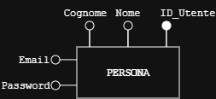 | Introdotta per risolvere la ridondanza dei dati di accesso. Invece di duplicare Email e Password per ogni tipologia di utente, ho applicato una generalizzazione (IS-A). Questo permette di centralizzare l'autenticazione e di specializzare solo le entità figlie.
 | Modellato come ruolo amministrativo supremo tramite la specializzazione dell'entità Persona. Questa scelta isola i permessi critici (gestione del catalogo e della struttura), garantendo che solo questa utenza possa modificare i dati di base. Non richiede attributi anagrafici estesi, limitandosi ai soli dati di accesso.
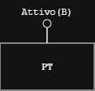 | Entità specializzata per le figure tecniche della palestra. Include l'attributo Attivo per gestire la collaborazione professionale: se un PT interrompe il rapporto con la struttura, l'utenza viene disattivata logicamente. Questo permette di conservare la 'firma' dell'autore sulle schede storiche e non interrompere la validità dei report per i clienti.
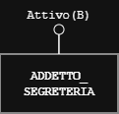 | Derivata dal termine 'segreteria' presente nelle specifiche. Il nome è stato normalizzato in ADDETTO_SEGRETERIA per rispettare la regola secondo cui un'entità del database (soprattutto se figlia di 'Persona') deve rappresentare la singola istanza fisica e operativa (l'operatore al desk), e non il concetto astratto dell'ufficio.
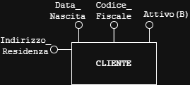 | Rappresenta l'utente finale e il perno del sistema di tracciamento. È l'unica specializzazione di Persona che include attributi anagrafici completi (Codice Fiscale, Indirizzo, Data di Nascita). L'attributo Attivo gestisce lo stato dell'iscrizione, preservando però tutto lo storico delle sessioni svolte in caso di disattivazione.
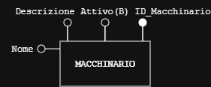 | Rappresenta gli asset fisici presenti in sala. La separazione netta dall'entità Esercizio è una scelta di flessibilità: permette di gestire lo stato di manutenzione o la dismissione di un attrezzo (tramite l'attributo Attivo) senza dover alterare o eliminare la definizione logica dell'esercizio che lo utilizza.
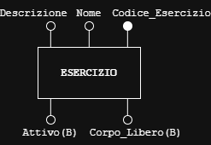 | Definisce l'unità logica del catalogo allenamenti. È progettato per supportare sia attività con attrezzatura che a Corpo_Libero. L'uso dell'attributo Attivo consente al Proprietario di aggiornare il catalogo 'pensionando' esercizi obsoleti senza corrompere l'integrità delle vecchie schede che li includevano ancora.
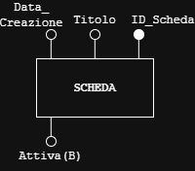 | Rappresenta il nucleo logico dell'assegnazione. È stata concepita come entità immutabile: ogni modifica richiesta dal PT non sovrascrive il record esistente, ma genera una nuova scheda archiviando la precedente. Questo garantisce la perfetta tracciabilità temporale richiesta per i report.
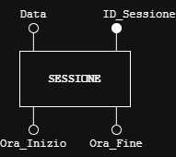 | Estrapolata per separare la teoria (la Scheda) dalla pratica (l'allenamento effettivo in sala). L'inserimento dei timestamp di inizio e fine permette al sistema di calcolare la durata in automatico, senza gravare sull'utente.
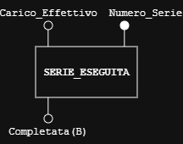 | È stata modellata come Entità Debole con doppia relazione identificante: dipende concettualmente sia dalla SESSIONE in cui avviene, sia dall'ESERCIZIO a cui si riferisce. Questo previene collisioni nella numerazione e permette calcoli precisi sulla percentuale di completamento.

Nello sviluppo dello schema è stata individuata una relazione ‘IS-A’ (generalizzazione), tra la classe genitrice ‘PERSONA’ e le figlie ‘PROPRIETARIO’ ‘PT’ ‘CLIENTE’ ‘ADDETTO_SEGRETERIA’; Questa scelta è stata fatta per evitare di ripetere gli attributi comuni a tutte queste entità.
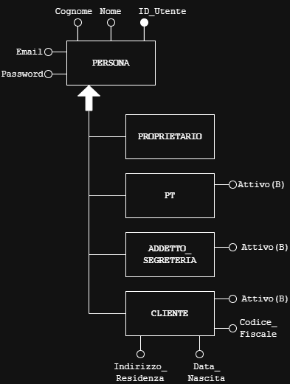

Analisi delle Associazioni e delle Cardinalità
In questa tabella vengono analizzate le relazioni logiche che legano le entità precedentemente definite. Per ogni associazione sono indicate le cardinalità, gli eventuali attributi propri e le regole di business estrapolate dai requisiti. Per una maggiore chiarezza espositiva, ogni riga è seguita da un grafico che illustra visivamente il legame.
Associazione  (Entità coinvolte) | Cardinalità | Note e Attributi
Gestisce  (Proprietario - Macchinario) | Proprietario (1,N)  Macchinario (1,1) | Il proprietario gestisce uno o più macchinari nel catalogo. Ogni macchinario è inserito/gestito dall'unico ruolo proprietario.
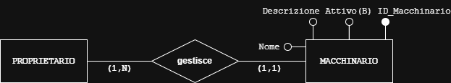
Definisce  (Proprietario - Esercizio) | Proprietario (1,N)  Esercizio (1,1) | Il proprietario definisce uno o più esercizi. Ogni esercizio è creato/gestito dal solo proprietario.
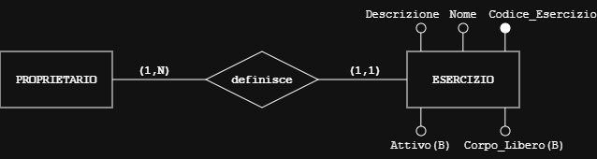
Usa  (Macchinario - Esercizio) | Macchinario (0,N)  Esercizio (0,1) | Ogni macchinario può essere usato per più esercizi (o nessuno se appena inserito). Un esercizio utilizza al massimo un macchinario (0 se a corpo libero).
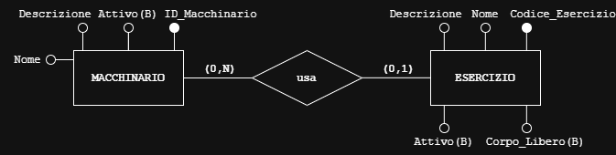
Redige  (PT - Scheda) | PT (0,N)  Scheda (1,1) | Un PT può redigere molte schede nel tempo (o nessuna se neo-assunto). Ogni scheda è creata da uno e un solo PT.
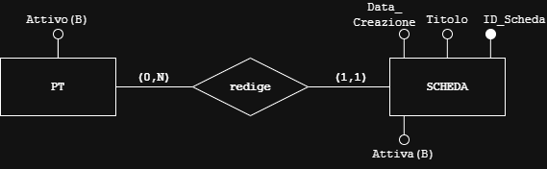
Riceve  (Cliente - Scheda) | Cliente (0,N)  Scheda (1,1) | Un cliente riceve nel tempo diverse schede (o nessuna se appena iscritto). Ogni singola scheda è intestata a un solo cliente.
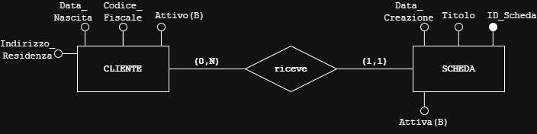
Composta  (Scheda - Esercizio) | Scheda (1,N)  Esercizio (0,N) | Una scheda contiene uno o più esercizi. Un esercizio del catalogo può comparire in più schede (o nessuna).  Attributi: Serie_Previste, Ripetizioni_Previste, Recupero, Note_Esecuzione.
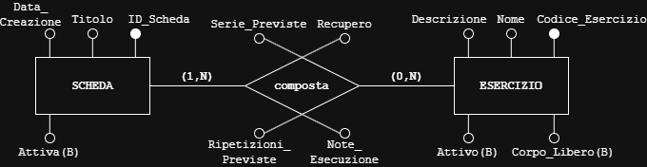
Relativa a  (Scheda - Sessione) | Scheda (0,N)  Sessione (1,1) | Una scheda attiva genera molte sessioni di allenamento nel tempo (o 0 se appena creata). Ogni sessione svolta è legata a una sola scheda.
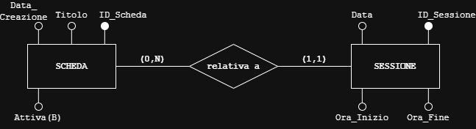
Traccia  (Sessione - Serie Eseguita) | Sessione (1,N)  Serie Eseguita (1,1) | Associazione identificante. Una sessione traccia da 1 a N serie. Ogni singola serie tracciata appartiene a una e una sola sessione.
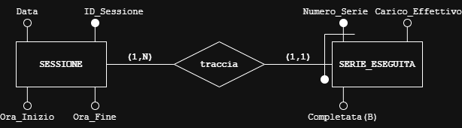
Riferita a  (Esercizio - Serie Eseguita) | Esercizio (0,N)  Serie Eseguita (1,1) | Associazione identificante. Un esercizio è l'oggetto di molte serie eseguite da vari clienti. Ogni singola serie eseguita si riferisce esattamente a un esercizio.
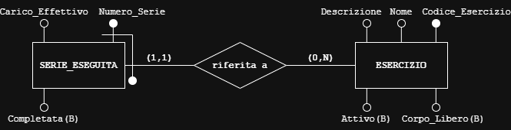
Assegna  (Addetto_Segreteria - PT - Cliente) | Addetto_Segreteria (0,N)  PT (0,N)  Cliente (1,N) | Relazione ternaria. La segreteria registra le assegnazioni tra PT e Clienti. Un cliente ha almeno un'assegnazione nel tempo.  Attributi: Data_Inizio, Data_Fine
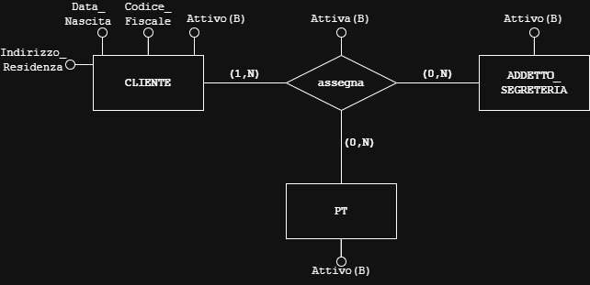

Integrazione finale
Nell’integrazione finale delle varie parti dello schema E-R è possibile che si evidenzino dei conflitti sui nomi utilizzati e dei conflitti struttuali. Prima di riportare lo schema E-R finale, descrivere quali passi sono stati adottati per risolvere tali conflitti.
Lo schema concettuale globale è stato sviluppato adottando un approccio metodologico teso a prevenire a monte la nascita di conflitti durante l'integrazione delle varie componenti. Nello specifico, i potenziali conflitti intrinseci alla specifica dei requisiti sono stati gestiti nel seguente modo:
- Risoluzione dei conflitti di denominazione (Sinonimi e Omonimi): Si è provveduto a normalizzare il vocabolario del dominio applicativo. Ad esempio, il termine ambiguo "Segreteria" (che poteva indicare sia il luogo fisico che l'utente) è stato risolto adottando l'entità ADDETTO_SEGRETERIA. Inoltre, per garantire uniformità, la gestione dello stato logico delle tuple è stata standardizzata utilizzando (ove necessario) l'attributo omonimo Attivo.
- Risoluzione dei conflitti strutturali: Si è evitato il rischio di modellare il medesimo concetto con costrutti diversi. Un esempio chiave è la gestione dei dati di accesso degli utenti (Email e Password): per evitare ridondanze e conflitti di tipo tra le entità dei vari attori, si è optato per una generalizzazione strutturale centralizzata nell'entità padre PERSONA.
Lo schema E-R finale rappresenta quindi l'unione logica e coerente degli elementi sopra rappresentati e normalizzati. Ulteriori vincoli di dominio che non sono direttamente esprimibili (o interpretabili) tramite il formalismo grafico del modello E-R sono documentati nella sezione successiva relativa alle "Regole Aziendali".
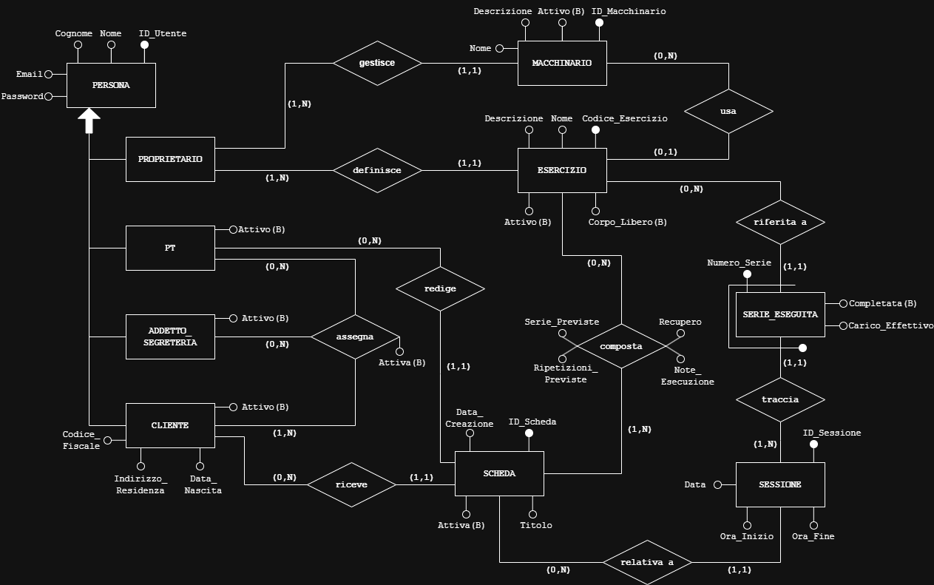

Regole aziendali
Laddove la specifica non sia catturata in maniera completa dallo schema E-R, corredare lo stesso in questo paragrafo con l’insieme delle regole aziendali necessarie a completare la progettazione concettuale.

- CONFINI DI SISTEMA E FLUSSI ESTERNI
Gestione delle Richieste: Il sistema non prevede un modulo di messaggistica o di prenotazione interno. Le richieste (es. cambio del PT di riferimento) avvengono fisicamente al desk della palestra; la Segreteria si limita a registrare a sistema l'avvenuta assegnazione.

- CICLO DI VITA DELLA SCHEDA DI ALLENAMENTO
Unicità e Immutabilità: Un cliente può avere una sola scheda in stato "Attiva" in un dato momento. Una volta attivata, la scheda diventa immutabile.

Archiviazione Automatica: Qualsiasi modifica al piano di allenamento da parte del PT richiede la redazione di una nuova scheda. La creazione di una nuova scheda sovrascrive la precedente, il cui stato passa automaticamente ad "Archiviata" (in sola lettura). Questo garantisce l'assoluta integrità storica degli allenamenti passati.

Struttura della Routine: La scheda di allenamento consiste in un'unica routine (non è prevista la suddivisione in macro-cicli o giornate differenziate come "Giorno A / Giorno B").

Gestione Centralizzata del Catalogo: Il "Catalogo" degli esercizi e dei macchinari è un set di dati chiuso. Solo l'utenza "Proprietario" ha i permessi di scrittura (inserimento, disattivazione, modifica). I Personal Trainer vi accedono in sola lettura per selezionare gli elementi durante la redazione delle schede.

- ESECUZIONE E CALCOLO DELLA PERFORMANCE
Flessibilità della Sessione: Il sistema consente al cliente di chiudere (terminare) una sessione di allenamento anche se non tutti gli esercizi o le serie previste dalla scheda sono stati eseguiti o spuntati.

Metrica di Completamento: L'unità di misura per il calcolo dell'avanzamento è la singola Serie. La percentuale di completamento per una sessione è derivata dalla seguente formula matematica: (Numero di Serie Eseguite con esito 'Completata' / Numero totale di Serie Previste dalla Scheda) * 100.

Automazione del Calcolo della Durata: Il tempo di durata di ciascun allenamento non è un dato inserito manualmente dal cliente a fine sessione. Il sistema lo calcola automaticamente eseguendo la differenza matematica tra il timestamp di avvio sessione (ora inizio) e quello di chiusura (ora fine).

- INTEGRITA’ E CONSERVAZIONE DEI DATI
Cancellazione Logica e Fisica (Data Retention): Per le operazioni quotidiane (es. un cliente che sospende l'abbonamento o un macchinario in manutenzione), il sistema utilizza esclusivamente il Soft-Delete (disattivazione tramite l'attributo statoAttivo = False) per non corrompere l'integrità dei report storici. La cancellazione fisica (DELETE) è consentita e gestita dal sistema solo in casi eccezionali o per policy di conservazione dei dati (es. rimozione definitiva di un account cliente inattivo da oltre 3 anni, in conformità alle normative sulla privacy).

Isolamento dei Dati per il PT: Un Personal Trainer può visualizzare esclusivamente le schede da lui redatte e i relativi report. Il sistema filtra i dati in base alle date di inizio e fine dell'assegnazione: il PT non ha accesso allo storico degli allenamenti svolti dal cliente sotto la supervisione di un collega precedente.

Chiusura Automatica (Timeout Sessione): Se un cliente avvia una sessione di allenamento ma omette di registrarne la chiusura sull'app, il sistema esegue una chiusura forzata automatica alle ore 23:59 del giorno in corso. In questo scenario anomalo, il valore dell' Ora_Fine viene lasciato vuoto (NULL). Ai fini della generazione del report per i PT, le sessioni chiuse per timeout contribuiranno regolarmente al "Numero di allenamenti sostenuti" e al calcolo della "Percentuale di completamento" (basata sulle serie effettivamente spuntate), ma verranno escluse dal calcolo della Durata media/totale, garantendo così che le statistiche temporali non vengano falsate da dati inaffidabili.

- VINCOLI SUL CLIENTE
Età minima per l’accesso: L'accesso ai servizi della struttura è limitato ai soggetti che abbiano compiuto il 14° anno di età. In fase di registrazione di un nuovo CLIENTE, il sistema deve effettuare una validazione obbligatoria sull'attributo Data_Nascita: l'iscrizione è consentita solo se la differenza tra la data corrente e la data di nascita è maggiore o uguale a 14 anni. Qualora il requisito non sia soddisfatto, il sistema deve impedire la creazione dell'istanza.

Dizionario dei dati
Completare la progettazione concettuale riportando nella tabella seguente il dizionario dei dati

Entità | Descrizione | Attributi | Identificatori
PERSONA | Entità padre che centralizza i dati anagrafici minimi e le credenziali. | Nome, Cognome, Email, Password | ID_Utente
PROPRIETARIO | Super-utente (specializzazione di Persona) con permessi esclusivi per la gestione del catalogo Esercizi e Macchinari. | (Eredita da Persona) | (Eredita da Persona)
PT | Personal Trainer (specializzazione di Persona) incaricato di redigere le schede per i clienti assegnati. | Attivo (Booleano)  (Eredita da Persona) | (Eredita da Persona)
ADDETTO_SEGRETERIA | Operatore di desk (specializzazione di Persona) responsabile delle assegnazioni tra Clienti e PT. | Attivo (Booleano)  (Eredita da Persona) | (Eredita da Persona)
CLIENTE | Utente finale (specializzazione di Persona) che riceve le schede e traccia le sessioni di allenamento. | Data_Nascita, Codice_Fiscale, Indirizzo_Residenza, Attivo (Booleano).  (Eredita da Persona) | (Eredita da Persona)
MACCHINARIO | Attrezzatura fisica presente nella struttura, gestita dal Proprietario. | Nome, Descrizione, Attivo (Booleano) | ID_Macchinario
ESERCIZIO | Movimento o attività del catalogo, configurata dal Proprietario. Può richiedere un macchinario o essere a corpo libero. | Nome, Descrizione, Corpo_Libero (Booleano), Attivo (Booleano) | Codice_Esercizio
SCHEDA | Piano di allenamento univoco e immutabile redatto da un PT per un Cliente. | Data_Creazione, Titolo, Attiva (Booleano) | ID_Scheda
SESSIONE | Singola seduta di allenamento registrata da un cliente, riferita a una specifica scheda attiva. | Data, Ora_Inizio, Ora_Fine | ID_Sessione
SERIE_ESEGUITA | Entità Debole. Registrazione del completamento di una singola serie relativa a un esercizio durante una sessione. | Carico_Effettivo, Completata (Booleano) | Numero_Serie (Parziale)  (Numero_Serie, Codice_Esercizio, ID_Sessione)

Progettazione logica

Volume dei dati
Questa sezione serve ad illustrare qual è il carico che la base di dati dovrà sopportare. A tal fine, è necessario prevedere un volume di dati attesi. Compilare la tabella sottostante, per ciasun concetto identificato nello schema E-R. I volumi devono essere stimati dallo studente in maniera ragionevole rispetto all’operatività presunta dell’applicativo.
Le stime riportate nella seguente Tavola dei Volumi si basano su un orizzonte temporale di riferimento pari a un anno di operatività a regime per una struttura sportiva di medie dimensioni. Al fine di effettuare un capacity planning realistico, si è ipotizzata una base d'utenza stabilizzata di circa 300 clienti attivi, supportata da uno staff di 5 Personal Trainer e 3 addetti alla segreteria, operanti su un catalogo predefinito di 50 macchinari e 150 varianti di esercizio.
I volumi transazionali ad alta crescita (operazioni di routine) sono stati derivati matematicamente applicando le seguenti metriche di utilizzo medio:
- Gestione Schede: Si stima che un cliente riceva una nuova scheda ogni 2 mesi (6 schede all'anno), generando circa 1.800 record annui nell'entità SCHEDA. Di riflesso, le associazioni ‘Redige’ e ‘Riceve’ conterranno lo stesso numero di istanze, collegando ogni scheda al relativo autore e destinatario.
- Frequenza di Allenamento: Si ipotizza una frequenza media di 3 accessi settimanali per cliente su 50 settimane l'anno, portando il volume dell'entità SESSIONE e dell'associazione ‘Relativa a’ (che lega la sessione alla scheda attiva) a circa 45.000 record annui.
- Tracciamento Granulare: Ipotizzando una media di 3 serie per ciascuno degli 8 esercizi in scheda, ogni sessione genera 24 tuple nell'entità debole SERIE_ESEGUITA. Questa tabella, insieme alle associazioni identificanti ‘Traccia’ e ‘Riferita a’, rappresenta il carico maggiore per il sistema, con oltre 1 milione di record annui.

Concetto nello schema | Tipo | Volume atteso
PERSONA | E | ~310
PROPRIETARIO | E | 1
ADDETTO_SEGRETERIA | E | 3
PT | E | 5
CLIENTE | E | ~300
MACCHINARIO | E | ~50
ESERCIZIO | E | ~150
SCHEDA | E | ~1800
SESSIONE | E | ~45000
SERIE_ESEGUITA | E (debole) | ~1080000
Gestisce (Proprietario-Macchinario) | R | ~50
Definisce (Proprietario-Esercizio) | R | ~150
Usa (Macchinario-Esercizio) | R | ~150
Assegna (Segreteria-PT-Cliente) | R | ~400
Composta (Scheda-Esercizio) | R | ~14400
Redige (PT-Scheda) | R | ~1800
Riceve (Cliente-Scheda) | R | ~1800
Relativa a (Scheda-Sessione) | R | ~45000
Traccia (Sessione-Serie Eseguita) | R | ~1080000
Riferita a (Esercizio-Serie Eseguita) | R | ~1080000

Tavola delle operazioni
Rappresentare nella tabella sottostante tutte le operazioni non banali sulla base di dati che devono essere supportate dall’applicazione, con la frequenza attesa. Le operazioni da supportare devono essere desunte dalle specifiche raccolte.

Cod. | Descrizione | Frequenza attesa
LG1 | Autenticazione utente | 150/giorno
CT1a | Inserimento nuovo Esercizio/Macchinario (proprietario) | 3/mese
CT1b | Disattivazione Esercizio/Macchinario (Soft-Delete) (proprietario) | 2/mese
AS1 | Registrazione/Aggiornamento assegnazione PT-Cliente (addetto segreteria) | 1/giorno
SC1 | Consultazione del Catalogo Esercizi/Macchinari in fase di redazione (PT) | 15/giorno
SC2 | Redazione di una nuova Scheda (inserimento esercizi, serie, ripetizioni) e archiviazione automatica della precedente (PT) | 5/giorno
SC3a | Consultazione dettaglio Scheda Singola (es. Scheda Attiva) (cliente, PT) | 125/giorno
SC3b | Visualizzazione Elenco Storico Schede Archiviate (cliente, PT) | 15/giorno
RP1 | Generazione Report (calcolo % completamento e durata media degli allenamenti filtrati per data assegnazione) (PT) | 10/giorno
AL1 | Avvio di una nuova Sessione di allenamento (Cliente) | 125/giorno
AL2 | Registrazione completamento singola Serie (Cliente) | 3000/giorno
AL3 | Chiusura manuale della Sessione di allenamento in corso (registrazione timestamp Ora_Fine) (Cliente) | 120/giorno
SYS1 | Processo batch di chiusura automatica (Timeout) delle sessioni appese (impostazione Ora_Fine a NULL) (Sistema) | 1/giorno (ore 23:59)

Razionale delle Stime di Carico e Costi
Le frequenze giornaliere e i pesi delle singole operazioni sono stati derivati dalle seguenti assunzioni di business, basate su una struttura di medie dimensioni (300 clienti attivi):
- Metriche di Allenamento: Si assume una frequenza media di 3 allenamenti settimanali per utente. Su base giornaliera, ciò si traduce in circa 125 sessioni avviate (Operazione AL1). Ogni sessione prevede mediamente 8 esercizi, ciascuno composto da 3 serie, per un totale di 24 inserimenti puntuali (Operazione AL2) per ogni cliente presente in sala.
- Ciclo di Vita della Scheda: Si stima che ogni cliente riceva una nuova programmazione ogni 60 giorni. Questo genera un volume di circa 5 nuove schede al giorno (Operazione SC2), ognuna delle quali comporta l'archiviazione della precedente e la scrittura di circa 8 nuove relazioni di prescrizione nell'associazione Composta.
- Interazioni Staff/PT: Le operazioni di segreteria (AS1) e di gestione catalogo (CT1) sono considerate a bassa frequenza, mentre la consultazione del catalogo (SC1) e degli storici (SC3) da parte dei PT è stimata con un carico moderato costante durante l'arco della giornata lavorativa.
- Manutenzione Notturna: L'operazione batch SYS1 viene eseguita una sola volta al giorno in orario di chiusura per garantire la coerenza dei dati temporali.

Legenda dei codici
- LG (Login): Operazioni relative all'autenticazione e sicurezza degli accessi.
- CT (Catalogo): Operazioni di gestione delle anagrafiche base (Esercizi, Macchinari) a carico del Proprietario.
- AS (Assegnazione): Operazioni relative al modulo di competenza della Segreteria (collegamento storico PT-Cliente).
- SC (Scheda): Operazioni relative al ciclo di vita (creazione, consultazione, archiviazione) dei piani di allenamento.
- RP (Reportistica): Operazioni analitiche e di aggregazione dati per le statistiche dei PT.
- AL (Allenamento): Operazioni transazionali ad alta frequenza eseguite dal Cliente durante l'esecuzione vera e propria della sessione.
- SYS (System): Operazioni automatiche (batch o trigger) eseguite in background dal sistema, senza interazione umana.

Costo delle operazioni
In riferimento a tutte le operazioni precedentemente indicate, calcolarne il costo supponendo, per questa fase del progetto, che il costo in scrittura di un dato sia doppio rispetto a quello in lettura.
In questa sezione viene calcolato il costo computazionale per ciascuna operazione non banale identificata nel sistema a regime. Il modello di costo adottato prevede le seguenti metriche standard:
- Lettura (L): Costo unitario = 1
- Scrittura (S): Costo unitario = 2 (in quanto un'operazione di scrittura implica l'allocazione del dato e l'aggiornamento strutturale).
Per ogni operazione viene analizzato il percorso di navigazione logica tra i concetti (Entità = E, Associazioni = A), il numero di occorrenze visitate e la tipologia di accesso. Il costo giornaliero viene ricavato moltiplicando il costo della singola operazione per la sua frequenza stimata nella Tavola delle Operazioni.

NOTA: le tabelle in questa sezione seguiranno il seguente modello
Concetti coinvolti | Tipo dei concetti | Numero accessi | Tipo accesso
Note, logica usata e calcolo costo totale

- Operazione LG1 - Autenticazione utente
PERSONA | E | 1 | L
Grazie alla generalizzazione, le credenziali (Email e Password) sono centralizzate nell'entità padre PERSONA. Quando l'utente inserisce i dati, il sistema effettua una singola operazione di ricerca (Lettura) su questa entità per validare l'accesso.
- Costo singola operazione: 1L = 1
- Costo giornaliero (Frequenza 150/giorno): 1 * 150 = 150

- OPERAZIONE CT1a - Inserimento nuovo Esercizio/Macchinario
ESERCIZIO  definisce  (o MACCHINARIO + gestisce) | E  A | 1  1 | S  S
Per inserire un nuovo elemento nel catalogo, il sistema deve scrivere il nuovo record nell'entità corrispondente e contestualmente creare l'istanza dell'associazione che lo lega al Proprietario.
- Costo singola operazione: 1S + 1S = 4
- Costo giornaliero (Freq. stimata 3/mese ≈ 0,1/giorno): 4 * 0,1 = 0,4

- OPERAZIONE CT1b - Disattivazione Esercizio/Macchinario (Soft-Delete)
ESERCIZIO (o MACCHINARIO) | E | 1,1 | L, S
Seguendo un approccio "Read-Modify-Write", il sistema prima legge il record per identificarlo e caricarlo in memoria (Lettura) e poi ne aggiorna l'attributo booleano Attivo portandolo a False (Scrittura).
- Costo singola operazione: 1L + 1S = 3
- Costo giornaliero (Freq. stimata 2/mese ≈ 0,06/giorno): 3 * 0,06 = 0,18

- OPERAZIONE AS1 - Registrazione/Aggiornamento assegnazione PT-Cliente
ADDETTO_SEGRETERIA  PT  CLIENTE  assegna | E  E  E  A | 1  1  1  1 | L  L  L  S
Per registrare una nuova assegnazione, il sistema deve prima leggere e validare l'esistenza dei tre attori coinvolti (la Segreteria che opera, il PT e il Cliente). Una volta trovati, effettua una scrittura sulla relazione ternaria Assegna.
- Costo singola operazione: 3L + 1S = 5
- Costo giornaliero (Freq. 1/giorno): 5 * 1 = 5

- OPERAZIONE SC1 - Consultazione del Catalogo Esercizi/Macchinari in fase di redazione
ESERCIZIO  Usa  MACCHINARIO | E  A  E | 20  15  15 | L  L  L
Durante la fase di composizione del piano di allenamento, il PT interroga il sistema per visualizzare la lista delle attività disponibili. Si stima che una tipica query di ricerca (es. filtraggio per gruppo muscolare) restituisca in media 20 occorrenze dall'entità ESERCIZIO (20 L). Per fornire i dettagli strutturali, il DBMS naviga l'associazione Usa per recuperare le attrezzature necessarie. Considerando un tasso stimato del 25% di esercizi a corpo libero (cardinalità 0), l'attraversamento dell'associazione e la conseguente lettura sull'entità MACCHINARIO avvengono per sole 15 occorrenze (15 L sull'associazione + 15 L sull'entità).
- Costo singola operazione: 20L + 15L + 15L = 50
- Costo giornaliero (Freq. 15/giorno): 50 * 15 = 750

- OPERAZIONE SC2 - Redazione di una nuova Scheda e archiviazione automatica
SCHEDA  redige  riceve  ESERCIZIO  composta | E  A  A  E  A | 1, 1, 1  1  1  8  8 | L, S, S  S  S  L  S
Il sistema effettua una ricerca per individuare l'attuale scheda attiva del cliente (1 L) e ne aggiorna lo stato logico impostando Attiva = False (1 S). Successivamente, genera il record della nuova scheda (1 S) e istanzia le relative associazioni con il PT autore e il Cliente destinatario (1 S su Redige, 1 S su Riceve). Infine, valida a catalogo gli esercizi scelti (8 L stimati) e scrive i dettagli prescrittivi nell'associazione Composta (8 S stimati).
- Costo singola operazione: 1L + 1S + 1S + 1S + 1S + 8L + 8S = 1 + 2 + 2 + 2 + 2 + 8 + 16 = 33
- Costo giornaliero (Freq. 5/giorno): 33 * 5 = 165

- OPERAZIONE SC3a - Consultazione dettaglio Scheda Singola (es. Scheda Attiva)
SCHEDA  composta ESERCIZIO | E  A  E | 1  8  8 | L  L  L
Il Cliente (o il PT) richiede la visualizzazione del piano di allenamento corrente. Il sistema accede direttamente al singolo record dell'entità SCHEDA (1 L). Successivamente, naviga l'associazione Composta (8 L stimati) per estrarre le prescrizioni di serie/ripetizioni e raggiunge l'entità ESERCIZIO (8 L) per recuperare la nomenclatura delle attività.
- Costo singola operazione: 1L + 8L + 8L = 17
- Costo giornaliero (Freq. 125/giorno): 17 * 125 = 2125

- OPERAZIONE SC3b - Visualizzazione Elenco Storico Schede Archiviate
SCHEDA  Riceve (o redige) | E  A | 5  5 | L  L
Il Cliente (o il PT) accede all'archivio. Il sistema non carica immediatamente i dettagli degli esercizi, ma genera una lista riassuntiva. Partendo dall'utente, il DBMS attraversa l'associazione Riceve (o Redige) per individuare le schede collegate e legge i relativi record SCHEDA filtrati per Attiva = False. Si stima in media la lettura di 5 schede storiche per richiesta.
- Costo singola operazione: 5L + 5L = 10
- Costo giornaliero (Freq. 15/giorno): 10 * 15 = 150

- OPERAZIONE AL1 - Avvio di una nuova Sessione
SESSIONE  relativa a | E  A | 1  1 | S  S
Nel momento in cui il Cliente avvia la sessione tramite l'interfaccia, il sistema istanzia un nuovo record nell'entità SESSIONE, valorizzando automaticamente l'attributo timestamp Ora_Inizio (1 S). Contestualmente, al fine di garantire la tracciabilità e l'integrità referenziale con il piano di allenamento corrente, il DBMS genera una nuova occorrenza dell'associazione Relativa a (1 S), collegando la sessione alla singola SCHEDA attiva associata a quell'utente.
- Costo singola operazione: 1S + 1S = 4
- Costo giornaliero (Freq. 125/giorno): 4 * 125 = 500

- OPERAZIONE AL2 - Registrazione completamento singola Serie
SERIE_ESEGUITA | E | 1 | S
L'interfaccia client trasmette i dati relativi alla serie appena conclusa. Trattandosi di un'entità debole, il record generato contiene intrinsecamente nella propria chiave primaria le chiavi esterne identificanti (Sessione ed Esercizio) già note al contesto dell'applicazione. Il DBMS esegue pertanto un singolo inserimento diretto (1 S), garantendo il massimo livello di efficienza per l'operazione a più alta frequenza del sistema.
- Costo singola operazione: 1S = 2
- Costo giornaliero (Freq. 3000/giorno): 2 * 3000 = 6000

- OPERAZIONE AL3 - Chiusura manuale della Sessione
SESSIONE | E | 1 | S
Al termine dell'allenamento, il client segnala la chiusura. Poiché l'identificativo univoco della sessione corrente è già mantenuto nello stato attivo dell'applicazione (RAM), non è necessaria alcuna fase di ricerca esplorativa. Il sistema esegue un aggiornamento mirato sul record dell'entità SESSIONE, valorizzando il timestamp Ora_Fine tramite un singolo accesso in scrittura (1 S).
- Costo singola operazione: 1S = 2
- Costo giornaliero (Freq. 120/giorno): 2 * 120 = 240

- OPERAZIONE RP1 - Generazione Report
Assegna  SESSIONE  SERIE_ESEGUITA  SCHEDA  composta | A  E  E  E  A | 1  15  360  1  8 | L  L  L  L  L
I parametri temporali di base vengono validati in ingresso. Il DBMS estrae inizialmente il record dell'associazione Assegna (1 L) per accertare i vincoli di visibilità storici del PT richiedente. Successivamente, si procede al recupero massivo dei dati target: il sistema estrae le sessioni mensili valide (15 L stimate) e le relative occorrenze nell'entità debole SERIE_ESEGUITA (15 sessioni * 24 serie = 360 L stimate) necessarie per i ricalcoli di avanzamento. Il blocco si conclude incrociando i dati estratti con gli esercizi prescritti dalla SCHEDA di riferimento (1 L) e dalla relativa associazione Composta (8 L stimati).
- Costo singola operazione: 1L + 15L + 360L + 1L + 8L = 385
- Costo giornaliero (Freq. 10/giorno): 385 * 10 = 3850

- OPERAZIONE SYS1 - Chiusura automatica Timeout
SESSIONE | E | 5, 5 | L, S
Il database non conosce a priori quali sessioni siano rimaste "appese" alla mezzanotte. Pertanto, esegue prima una ricerca (5 L stimate) per identificare i record privi di Ora_Fine riferiti alla giornata corrente, applicando solo successivamente la modifica d'ufficio a NULL (5 S).
- Costo singola operazione: 5L + 5S = 15
- Costo giornaliero (Freq. 1/giorno): 15 * 1 = 15

Ristrutturazione dello schema E-R
Descrivere (laddove necessario fornendo anche degli schemi) quali passi vengono adottati per ristrutturare lo schema E-R, ad esempio in termini di:
- Analisi delle ridondanze
- Eliminazione delle generalizzazioni
- Scelta degli identificatori primari

Si noti che in questa fase è possibile fare riferimento al costo delle operazioni precedentemente realizzato per guidare le scelte. Ad esempio, un leggero spreco di memoria legato alla non rimozione di ridondanze può essere facilmente giustificato da un guadagno in termini di prestazioni.
Analisi delle Ridondanze
Al fine di ottimizzare il rapporto tra spazio di archiviazione e tempi di esecuzione delle query (trade-off spazio-tempo), lo schema concettuale è stato analizzato per individuare, valutare e, dove necessario, introdurre attributi ridondanti (dati derivabili). L'analisi ha portato alle seguenti determinazioni:
1. Mantenimento del flag "Attiva" (Entità SCHEDA)
- Analisi: L'attributo booleano Attiva è tecnicamente derivabile interrogando le date di creazione delle schede associate a un cliente.
- Decisione: Si sceglie di mantenere la ridondanza per garantire un accesso in lettura O(1) durante le transazioni quotidiane, evitando operazioni di ordinamento (ORDER BY) ad ogni accesso.
2. Valutazione dei percorsi multipli (Associazioni PT-Cliente)
- Analisi: Lo schema presenta un potenziale ciclo tra PT e CLIENTE tramite Assegna e tramite la catena Redige-Scheda-Riceve. Questa struttura non costituisce una vera ridondanza informativa, in quanto i due percorsi possiedono semantiche distinte. Assegna modella il rapporto di tutoraggio ufficiale stabilito dalla segreteria, mentre la catena della scheda traccia l'autore materiale del piano di allenamento (che potrebbe essere un PT sostituto in un dato periodo).
- Decisione: Si mantengono entrambi poiché possiedono semantiche distinte: una modella il tutoraggio ufficiale, l’altra la paternità tecnica della scheda.
3. Introduzione dell'attributo "Totale_Serie_Previste" (Entità SCHEDA)
- Analisi: Il numero totale di serie di un piano è la somma delle prescrizioni in Composta.
- Decisione: Si introduce l'attributo in SCHEDA. Trattandosi di un dato immutabile dopo la creazione, il calcolo una tantum in fase di redazione (SC2) elimina la necessità di aggregazioni ripetute durante ogni sessione di allenamento.
Before   | After  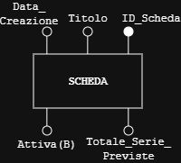

4. Introduzione dell'attributo "Percentuale_Completamento" (Entità SESSIONE)
- Analisi: Il calcolo dell'avanzamento per la reportistica (RP1) richiede il conteggio di migliaia di record dall'entità debole SERIE_ESEGUITA.
- Logica di Ottimizzazione: Si sceglie di introdurre questa ridondanza per ottenere un duplice vantaggio architetturale:
  - Spalmamento del Carico (Load Balancing): Invece di concentrare un calcolo massivo su migliaia di record al momento della generazione del report mensile (causando picchi di latenza), l'onere computazionale viene distribuito nel tempo. Il calcolo viene eseguito in micro-operazioni al termine di ogni singola sessione (AL3).
  - Taglio del Carico (Redundancy Elimination): Poiché i dati delle serie passate non cambiano, calcolare la percentuale al momento della chiusura della sessione permette di eseguire l'operazione di aggregazione esattamente una volta nella storia del record. Ogni successiva consultazione da parte del PT leggerà un dato atomico già pronto, abbattendo drasticamente il numero di accessi I/O sulla tabella delle serie eseguite.
- Decisione: Si introduce l'attributo ridondante Percentuale_Completamento in SESSIONE, aggiornato esclusivamente alla chiusura della sessione (AL3 o SYS1).
Before   | After  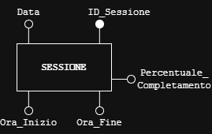

Eliminazione generalizzazione PERSONA
Nel passaggio dal modello concettuale al modello logico, si è resa necessaria la risoluzione della gerarchia legata alla macro-entità PERSONA e alle sue relative specializzazioni (PROPRIETARIO, ADDETTO_SEGRETERIA, PT, CLIENTE). La strategia adottata è stata l'eliminazione dell'entità padre. Di conseguenza, gli attributi originariamente centralizzati, quali ID_Utente, Nome, Cognome, Email e Password, sono stati replicati e integrati direttamente all'interno della struttura delle singole entità figlie.
before   | after  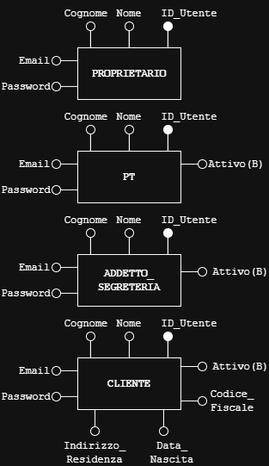
Analisi del Trade-off Architetturale
- Svantaggio (Costo di Autenticazione): L'assenza di un'entità anagrafica centralizzata introduce una lieve inefficienza strutturale nell'operazione di Login (LG1). Il DBMS, per validare le credenziali in ingresso, dovrà potenzialmente eseguire query esplorative su un massimo di quattro tabelle distinte.
- Vantaggio (Efficienza Transazionale): Di contro, questa denormalizzazione garantisce un drastico miglioramento delle prestazioni per il core business dell'applicativo. Operazioni ad alto carico computazionale, come l'aggregazione dei dati per i report (RP1) o il recupero degli storici e delle assegnazioni (SC2, AS1), non richiederanno più costose operazioni di JOIN tra le tabelle di specializzazione e il padre.
Dal momento che il volume delle operazioni quotidiane di business domina in modo schiacciante sulla frequenza delle operazioni di autenticazione (il cui stato viene solitamente mantenuto in sessione a livello applicativo), il guadagno prestazionale netto giustifica e avvalora pienamente l'eliminazione dell'entità genitore.

Scelta identificatori primari
ENTITA’ | IDENTIFICATORE
PROPRIETARIO | ID_Utente
PT | ID_Utente
ADDETTO_SEGRETERIA | ID_Utente
CLIENTE | ID_Utente
MACCHINARIO | ID_Macchinario
ESERCIZIO | Codice_Esercizio
SCHEDA | ID_Scheda
SESSIONE | ID_Sessione
SERIE_ESEGUITA | Numero_Serie, Codice_Esercizio, ID_Sessione

Trasformazione di attributi e identificatori
Qualora siano presenti, in questa fase della progettazione, attributi ripetuti o identificatori esterni, descrivere quali trasformazioni vengono realizzate sul modello per facilitare la traduzione nello schema relazionale.
Nella fase di transizione dal modello concettuale al modello relazionale, si è resa necessaria una revisione sistematica della nomenclatura degli attributi. L'obiettivo principale di questo intervento è eliminare le omonimie tra attributi omologhi appartenenti a entità diverse (come identificatori generici, campi descrittivi o flag di stato logico).
Questa qualificazione esplicita e contestuale dei nomi (es. specializzando l'attributo generico Attivo nel più specifico PT_Attivo o Scheda_Attiva) risponde a tre esigenze architetturali fondamentali:
- Prevenzione delle ambiguità: Evita collisioni sintattiche durante l'esecuzione delle interrogazioni SQL, specialmente nelle operazioni di JOIN che coinvolgono più tabelle.
- Manutenibilità: Migliora drasticamente la leggibilità del codice applicativo e delle query di reportistica.
- Auto-documentazione: Rende lo schema del database intrinseco e auto-esplicativo, facilitando l'onboarding di futuri sviluppatori.
Di seguito si dettagliano le specifiche trasformazioni e risoluzioni applicate:
COSTRUTTO | Vecchio Attributo | Nuovo Attributo
PROPRIETARIO (E) | ID_Utente | ID_Proprietario
PT (E) | ID_Utente | ID_PT
ADDETTO_SEGRETERIA (E) | ID_Utente | ID_Addetto
CLIENTE (E) | ID_Utente | ID_Cliente

COSTRUTTO | Vecchio Attributo | Nuovo Attributo
MACCHINARIO (E) | Descrizione | Descrizione_Macchinario
ESERCIZIO (E) | Descrizione | Descrizione_Esercizio

COSTRUTTO | Vecchio Attributo | Nuovo Attributo
PT (E) | Attivo(B) | PT_Attivo(B)
ADDETTO_SEGRETERIA (E) | Attivo(B) | Addetto_Attivo(B)
CLIENTE (E) | Attivo(B) | Cliente_Attivo(B)
MACCHINARIO (E) | Attivo(B) | Macchinario_Attivo(B)
ESERCIZIO (E) | Attivo(B) | Esercizio_Attivo(B)
SCHEDA (E) | Attiva(B) | Scheda_Attiva(B)
Assegna (R) | Attiva(B) | Assegnazione_Attiva(B)

Mantenimento della nomenclatura standard per attributi anagrafici e di autenticazione
A differenza degli identificatori principali e dei flag di stato, si è scelto di non applicare la specializzazione della nomenclatura agli attributi anagrafici (Nome, Cognome) e alle credenziali di accesso (Email, Password) ereditati dall'ex macro-entità PERSONA. Questa decisione architetturale si fonda sui seguenti principi:
- Prevenzione della tautologia: Contestualizzare il nome dell'attributo con quello dell'entità ospitante (es. CLIENTE.Nome_Cliente) genererebbe una ridondanza sintattica superflua, in quanto il nome della tabella fornisce già il dominio di appartenenza.
- Gestione tramite Aliasing: Tali attributi costituiscono il payload informativo e non fungono da chiavi di legame relazionale (JOIN). In caso di estrazioni multiple (es. nome del PT e nome del Cliente nello stesso report), eventuali conflitti di nomenclatura vengono gestiti in modo nativo ed elegante a livello di interrogazione tramite l'uso di alias SQL (clausola AS).
- Standardizzazione del livello applicativo: Mantenere i campi Email e Password uniformi su tutte le tabelle utente semplifica drasticamente lo sviluppo del codice applicativo backend. Permette la creazione di moduli di autenticazione standardizzati che possono validare le credenziali riutilizzando le medesime logiche e query base, indipendentemente dal ruolo dell'utente che sta effettuando il login.

Mantenimento della natura debole per SERIE_ESEGUITA (Assenza di chiave surrogata)
Si è scelto deliberatamente di non introdurre un identificatore artificiale (chiave surrogata, es. ID_Serie) per l'entità SERIE_ESEGUITA. Mantenere la sua natura intrinsecamente debole, affidando l'identificazione univoca alla chiave primaria composta (Numero_Serie, ID_Sessione, Codice_Esercizio), garantisce due fondamentali vantaggi architetturali:
- Integrità semantica nativa: La chiave composta agisce intrinsecamente come vincolo di unicità. Impedisce a livello strutturale (senza dover ricorrere a vincoli UNIQUE addizionali) l'inserimento anomalo di due serie con lo stesso numero per il medesimo esercizio all'interno della stessa sessione.
- Efficienza prestazionale e spaziale: Trattandosi della tabella ad altissima frequenza di inserimento (stimata in migliaia di record al giorno), l'omissione di un attributo autoincrementante aggiuntivo evita uno spreco di spazio di archiviazione e riduce l'overhead del DBMS per il mantenimento di un indice primario inutile.

Schema E-R aggiornato
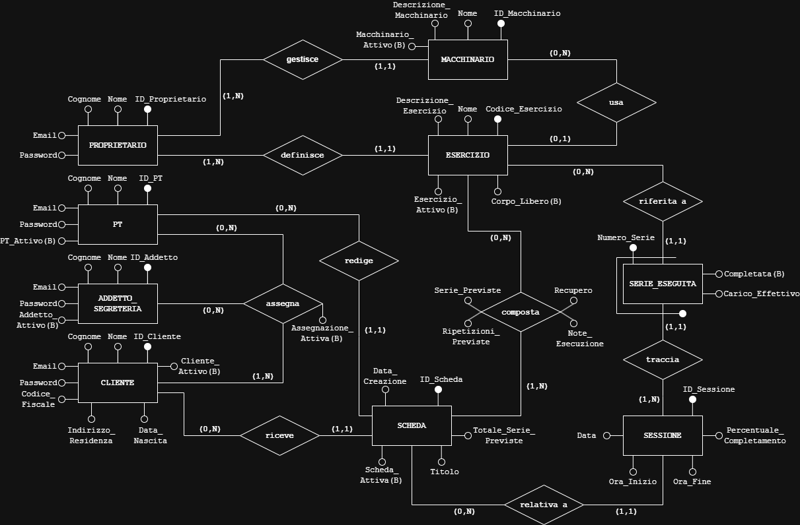

Traduzione di entità e associazioni
Riportare in questa sezione la traduzione di entità ed associazioni nello schema relazionale.
Fornire una rappresentazione grafica del modello relazionale completo.
Traduzione delle entità e delle associazioni nel relativo schema relazionale

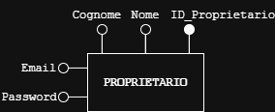

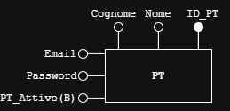

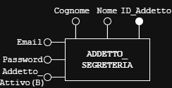

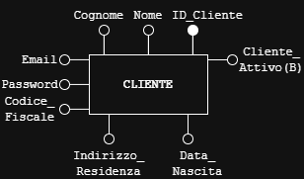

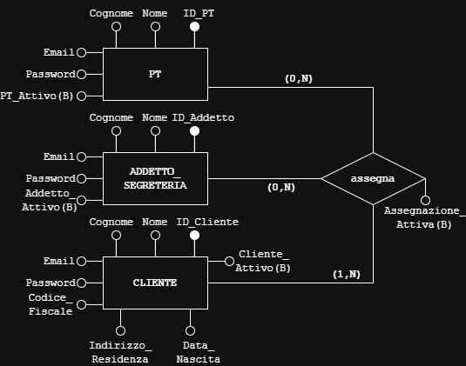

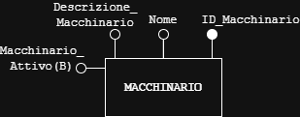

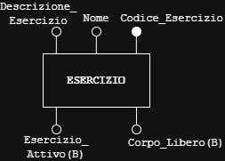



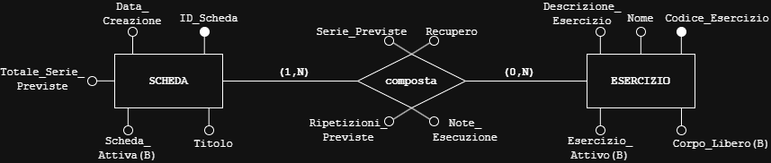





Rappresentazione grafica del modello relazionale
1. 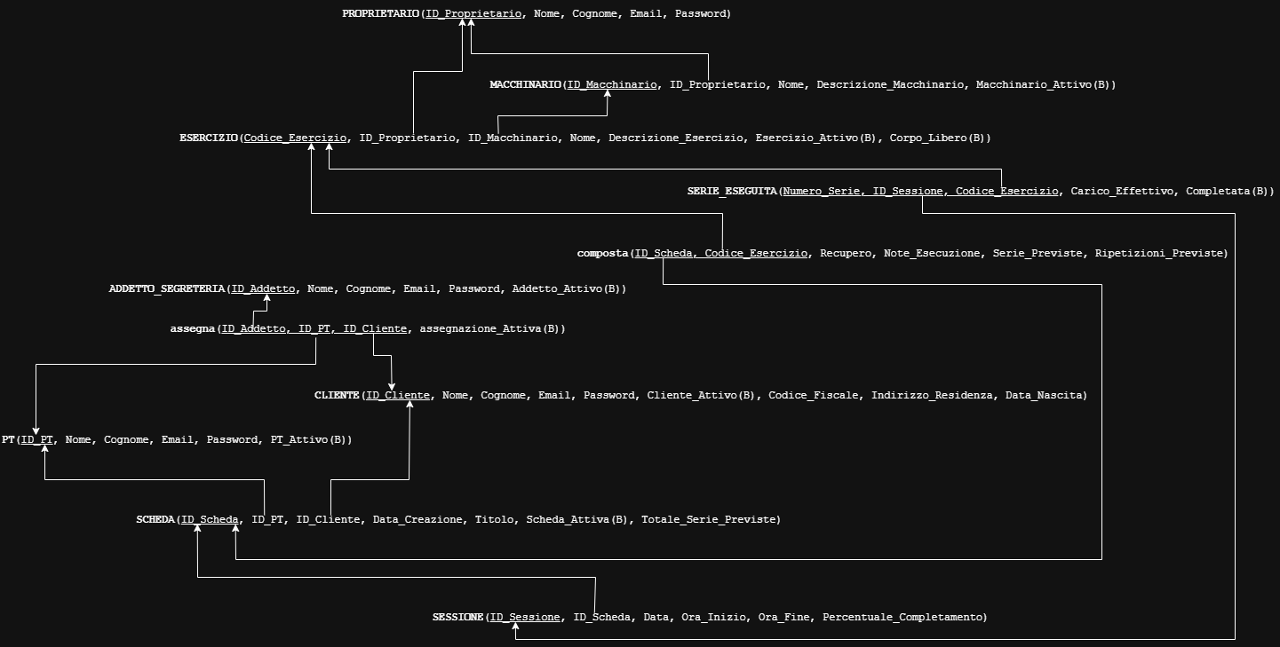
2.
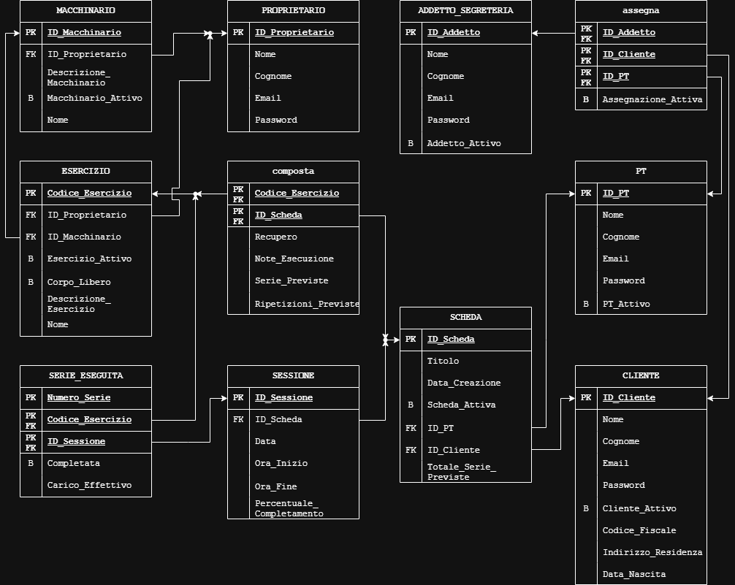

Normalizzazione del modello relazionale
Mostrare se il modello relazionale precedentemente descritto è in forma normale. Se non lo è, descrivere quali trasformazioni si effettuano per normalizzarlo. Se si sceglie di non normalizzarlo, giustificare le motivazioni da un punto di vista prestazionale.
Si procede di seguito all'analisi della normalizzazione del modello relazionale. Questo passaggio tecnico verifica il rispetto delle forme normali al fine di garantire l'integrità strutturale del database.
  - Verifica della Prima Forma Normale (1NF)
Lo schema rispetta i requisiti della 1NF in quanto non presenta attributi multivalore. Per quanto riguarda l'attributo Indirizzo_Residenza nell'entità CLIENTE (potenzialmente composto da Via, CAP, Città, ecc.), si è scelto architetturalmente di mantenerlo come attributo atomico singolo (stringa). Tale decisione è giustificata dal dominio applicativo: non essendo previste interrogazioni o aggregazioni geografiche sui clienti, la scomposizione aumenterebbe inutilmente il numero di colonne senza alcun beneficio per il core business. I dati temporali (Data, Ora_Inizio, Ora_Fine) sono demandati alla gestione atomica nativa dei tipi di dato del DBMS.
  - Verifica della Seconda (2NF) e Terza Forma Normale (3NF/BCNF)
L'utilizzo sistematico di chiavi surrogate per le entità forti garantisce nativamente la 3NF. Il controllo è stato focalizzato sulle relazioni con chiavi primarie composte:
    - Nella tabella COMPOSTA, attributi come Recupero o Serie_Previste dipendono interamente dalla chiave primaria composta (ID_Scheda, Codice_Esercizio) e non da porzioni di essa.
    - Nella tabella SERIE_ESEGUITA, attributi come Carico_Effettivo dipendono dalla combinazione totale di (Numero_Serie, ID_Sessione, Codice_Esercizio). Pertanto, non sussistendo dipendenze parziali, la 2NF è garantita. Allo stesso modo, l'assenza di dipendenze transitive sfavorevoli (ogni attributo non chiave dipende solo dalla chiave primaria) assicura il rispetto della 3NF e della Forma Normale di Boyce-Codd (BCNF). Nell'entità CLIENTE, l'attributo Codice_Fiscale funge da chiave candidata alternativa, mantenendo valida la regola della BCNF.
  - Eccezioni e Denormalizzazione Consapevole
Al fine di ottimizzare i tempi di esecuzione delle query (come ampiamente documentato nell'Analisi delle Ridondanze), si è deliberatamente scelto di applicare una denormalizzazione mirata, violando formalmente la 3NF per tre specifici attributi:
    - Scheda_Attiva in SCHEDA: Mantenuto per garantire l'accesso O(1) al piano di allenamento corrente, evitando costosi ordinamenti temporali a ogni login.
    - Totale_Serie_Previste in SCHEDA: Dato aggregato cristallizzato per evitare ricalcoli iterativi sulla tabella COMPOSTA.
    - Percentuale_Completamento in SESSIONE: Dato aggregato calcolato una tantum a fine allenamento per spostare il carico computazionale (Load Balancing) e abbattere i costi di I/O durante la generazione dei report mensili.
Essendo questi attributi gestiti tramite logiche applicative o procedure interne al database che ne garantiscono l'allineamento automatico, il rischio di anomalie è annullato a fronte di un massiccio guadagno prestazionale.

Progettazione fisica

Utenti e privilegi
Descrivere, all’interno dell’applicazione, quali utenti sono stati previsti con quali privilegi di accesso su quali tabelle, giustificando le scelte progettuali.
La gestione della sicurezza e degli accessi al DBMS MariaDB è implementata tramite l'adozione del costrutto ROLE. Sono stati previsti quattro ruoli applicativi principali e un ruolo di sistema, ciascuno limitato dal principio del minimo privilegio (Principle of Least Privilege).
- Ruolo: ruolo_proprietario
  - Tabelle e Permessi: INSERT, UPDATE, SELECT su MACCHINARIO, ESERCIZIO, PT, ADDETTO_SEGRETERIA, CLIENTE.
  - Giustificazione: Il proprietario è l'amministratore del sistema. Possiede i permessi di scrittura per manipolare il catalogo centrale (MACCHINARIO, ESERCIZIO) e ha il controllo totale sulle utenze. Il permesso di UPDATE su tutte le tabelle anagrafiche (PT, ADDETTO_SEGRETERIA, CLIENTE) gli garantisce l'autorità di attivare o disattivare logicamente (tramite i campi xx_Attivo) qualsiasi utente o elemento del sistema. Continua a non avere permessi sulle tabelle transazionali (Sessioni/Serie).
- Ruolo: ruolo_segreteria
  - Tabelle e Permessi: INSERT, UPDATE, SELECT su CLIENTE. UPDATE, SELECT su PT. INSERT, UPDATE, SELECT su ASSEGNA.
  - Giustificazione: La segreteria è il front-desk operativo. Oltre a gestire le registrazioni e le assegnazioni (ASSEGNA), detiene i permessi di UPDATE sulle tabelle CLIENTE e PT specificamente per poterne gestire il ciclo di vita operativo (es. sospensione di un abbonamento cliente o disattivazione di un personal trainer uscente) agendo sui rispettivi campi booleani _Attivo. Non ha permessi per creare nuovi PT (INSERT omessa) né alcun accesso ai dati di allenamento.
- Ruolo: ruolo_pt
  - Tabelle e Permessi: SELECT su MACCHINARIO, ESERCIZIO. INSERT, UPDATE, SELECT su SCHEDA, COMPOSTA. SELECT limitata (tramite Viste/Procedure) su SESSIONE, SERIE_ESEGUITA, CLIENTE.
  - Giustificazione: Il Personal Trainer deve accedere al catalogo in sola lettura per la costruzione delle routine. Ha pieni poteri di scrittura per creare nuove schede e popolarne il dettaglio (COMPOSTA). L'aggiornamento (UPDATE) su SCHEDA gli è concesso affinché il sistema possa effettuare l'archiviazione logica della scheda precedente. Per generare i report, l'accesso a Sessioni e Serie Eseguite deve avvenire in sola lettura; tuttavia, per rispettare le regole di isolamento aziendale, tale accesso avverrà fisicamente tramite delle View dedicate che filtrano i record mostrando al PT solo le performance dei clienti attualmente a lui assegnati.
- Ruolo: ruolo_cliente
  - Tabelle e Permessi: SELECT su SCHEDA, COMPOSTA, ESERCIZIO, MACCHINARIO. INSERT, UPDATE, SELECT su SESSIONE, SERIE_ESEGUITA.
  - Giustificazione: Il cliente finale è il generatore principale dei log transazionali. Ha bisogno di leggere i dettagli della sua scheda e le descrizioni degli esercizi. Per l'esecuzione, deve poter inserire l'avvio della SESSIONE e le relative SERIE_ESEGUITA, aggiornandole man mano che procede (es. modificando il campo Completata o inserendo l' Ora_Fine).
- Ruolo: job_sistema (Event Scheduler)
  - Tabelle e Permessi: UPDATE, SELECT su SESSIONE.
  - Giustificazione: Questo non è un utente umano, ma un'utenza tecnica assegnata all'Event Scheduler interno di MariaDB. Il suo unico scopo è eseguire una query giornaliera alle 23:59 per trovare le sessioni "appese" (lettura) e impostare l' Ora_Fine a NULL ricalcolando la percentuale (scrittura). L'isolamento di questo processo in un ruolo separato previene l'esecuzione accidentale di logiche batch da parte dell'applicativo standard.

Strutture di memorizzazione
Compilare la tabella seguente indicando quali tipi di dato vengono utilizzati per memorizzare le informazioni di interesse nelle tabelle, per ciascuna tabella.

Tabella <PROPRIETARIO>
Colonna | Tipo di dato | Attributi
ID_Proprietario | TINYINT | PK, UN, AI, NN
Nome | VARCHAR(50) | NN
Cognome | VARCHAR(50) | NN
Email | VARCHAR(100) | UQ, NN
Password | VARCHAR(255) | NN

Tabella <PT>
Colonna | Tipo di dato | Attributi
ID_PT | SMALLINT | PK, UN, AI, NN
Nome | VARCHAR(50) | NN
Cognome | VARCHAR(50) | NN
Email | VARCHAR(100) | UQ, NN
Password | VARCHAR(255) | NN
PT_Attivo | TINYINT(1) | NN, DEF: 1

Tabella <ADDETTO_SEGRETERIA>
Colonna | Tipo di dato | Attributi
ID_Addetto | TINYINT | PK, UN, AI, NN
Nome | VARCHAR(50) | NN
Cognome | VARCHAR(50) | NN
Email | VARCHAR(100) | UQ, NN
Password | VARCHAR(255) | NN
Addetto_Attivo | TINYINT(1) | NN, DEF: 1

Tabella <CLIENTE>
Colonna | Tipo di dato | Attributi
ID_Cliente | MEDIUMINT | PK, UN, AI, NN
Nome | VARCHAR(50) | NN
Cognome | VARCHAR(50) | NN
Email | VARCHAR(100) | UQ, NN
Password | VARCHAR(255) | NN
Codice_Fiscale | CHAR(16) | UQ, NN
Indirizzo_Residenza | VARCHAR(150)
Data_Nascita | DATE | NN
Cliente_Attivo | TINYINT(1) | NN, DEF: 1

Tabella <MACCHINARIO>
Colonna | Tipo di dato | Attributi
ID_Macchinario | SMALLINT | PK, UN, AI, NN
ID_Proprietario | TINYINT | FK, UN, NN
Nome | VARCHAR(100) | NN
Descrizione_Macchinario | TEXT
Macchinario_Attivo | TINYINT(1) | NN, DEF: 1

Tabella <ESERCIZIO>
Colonna | Tipo di dato | Attributi
Codice_Esercizio | SMALLINT | PK, UN, AI, NN
ID_Proprietario | TINYINT | FK, UN, NN
ID_Macchinario | SMALLINT | FK, UN
Nome | VARCHAR(100) | NN
Descrizione_Esercizio | TEXT
Esercizio_Attivo | TINYINT(1) | NN, DEF: 1
Corpo_Libero | TINYINT(1) | NN, DEF: 0

Tabella <assegna>
Colonna | Tipo di dato | Attributi
ID_PT | SMALLINT | PK, FK, UN, NN
ID_Cliente | MEDIUMINT | PK, FK, UN, NN
ID_Addetto | TINYINT | PK, FK, UN, NN
Assegnazione_Attiva | TINYINT(1) | NN, DEF: 0

Tabella <SCHEDA>
Colonna | Tipo di dato | Attributi
ID_Scheda | MEDIUMINT | PK, UN, AI, NN
ID_PT | SMALLINT | FK, UN, NN
ID_Cliente | MEDIUMINT | FK, UN, NN
Data_Creazione | DATE | NN
Titolo | VARCHAR(100) | NN
Scheda_Attiva | TINYINT(1) | NN, DEF: 1
Totale_Serie_Previste | SMALLINT | UN, NN, DEF: 0

Tabella <composta>
Colonna | Tipo di dato | Attributi
ID_Scheda | MEDIUMINT | PK, FK, UN, NN
Codice_Esercizio | SMALLINT | PK, FK, UN, NN
Recupero | SMALLINT | UN, NN
Note_Esecuzione | TEXT
Serie_Previste | TINYINT | UN, NN
Ripetizioni_Previste | TINYINT | UN, NN

Tabella <SESSIONE>
Colonna | Tipo di dato | Attributi
ID_Sessione | INT | PK, UN, AI, NN
ID_Scheda | MEDIUMINT | FK, UN, NN
Data | DATE | NN
Ora_Inizio | TIME | NN
Ora_Fine | TIME
Percentuale_Completamento | TINYINT | UN, NN, DEF: 0

Tabella <SERIE_ESEGUITA>
Colonna | Tipo di dato | Attributi
ID_Sessione | INT | PK, FK, UN, NN
Codice_Esercizio | SMALLINT | PK, FK, UN, NN
Numero_Serie | TINYINT | PK, UN, NN
Carico_Effettivo | DECIMAL(5,2) | UN
Completata | TINYINT(1) | NN, DEF: 0

Il motore InnoDB di MariaDB utilizza la Primary Key come Clustered Index, definendo l'ordine fisico in cui i dati vengono salvati sul disco. Sfruttando la regola del Left-Prefixing (lettura da sinistra verso destra degli indici), l'ordine delle colonne è stato strutturato per massimizzare le performance:
- I/O Sequenziale (SERIE_ESEGUITA, COMPOSTA): Ponendo l'identificativo "padre" come primo elemento (es. (ID_Sessione, Codice_Esercizio, Numero_Serie)), tutte le righe appartenenti alla stessa sessione o scheda vengono scritte in blocchi fisici contigui. Questo rende i raggruppamenti (come il ricalcolo della percentuale di completamento) molto piu veloci.
- Indici Impliciti (ASSEGNA): L'ordine (ID_PT, ID_Cliente, ID_Addetto) permette al database di utilizzare il prefisso della chiave primaria per trovare istantaneamente i clienti associati a un Personal Trainer (necessario per la reportistica), risparmiando lo spazio in memoria RAM che avrebbe richiesto un indice secondario dedicato.

Indici
Compilare la seguente tabella, per ciascuna tabella del database in cui sono presenti degli indici. Descrivere le motivazioni che hanno portato alla creazione di un indice, facendo riferimento al costo delle operazioni individuate nella sezione precedente.
Attenzione: non è necessario riportare gli indici autogenerati in fase di definizione dello schema (ad esempio, per la gestione della chiave primaria), ma soltanto quelli introdotti per motivi prestazionali.

Tabella <PROPRIETARIO>
Indice <uq_proprietario_email> | Tipo:
Email | UQ
Motivazione: Ottimizzazione dell'operazione di Autenticazione (LG1 - stimata in 150 accessi/giorno globali). Essendo l'email l'identificativo di login, l'indice univoco, oltre a garantire l'integrità del dominio (no duplicati), permette al database di trovare la password hashata associata in tempo logaritmico, evitando un disastroso Full Table Scan ad ogni tentativo di accesso.

Tabella <PT>
Indice <uq_pt_email> | Tipo:
Email | UQ
Motivazione: Stessa motivazione riportata per la tabella PROPRIETARIO (Ottimizzazione operazione LG1).

Tabella <ADDETTO_SEGRETERIA>
Indice <uq_segreteria_email> | Tipo:
Email | UQ
Motivazione: Stessa motivazione riportata per la tabella PROPRIETARIO (Ottimizzazione operazione LG1).

Tabella <CLIENTE>
Indice <uq_cliente_email> | Tipo:
Email | UQ
Motivazione: Stessa motivazione riportata per la tabella PROPRIETARIO (Ottimizzazione operazione LG1).

Tabella <CLIENTE>
Indice <uq_cliente_cf> | Tipo:
Codice_Fiscale | UQ
Motivazione: L'indice univoco è strettamente necessario per imporre il vincolo di unicità sul codice fiscale in fase di registrazione (gestita dall'Addetto Segreteria), garantendo l'assenza di anagrafiche clienti duplicate a livello fisico.

Tabella <SCHEDA>
Indice <idx_scheda_cliente_attiva> | Tipo:
ID_Cliente, Scheda_Attiva | IDX
Ottimizzazione mirata per le operazioni SC3a (Consultazione dettaglio Scheda - 125/giorno) e SC2 (Archiviazione automatica - 5/giorno). Questa combinazione è la query in lettura più frequente lato app: il cliente o il PT vogliono vedere solo la scheda correntemente attiva. Un indice composto su queste due colonne agisce come un filtro istantaneo, permettendo al motore di saltare la lettura di tutto lo storico delle schede archiviate (Scheda_Attiva = 0) associate a quel cliente.

Tabella <SESSIONE>
Indice <idx_sessione_data> | Tipo:
Data | IDX
Motivazione: Ottimizzazione vitale per le operazioni RP1 (Generazione Report - 10/giorno) e SYS1 (Processo batch di chiusura - 1/giorno). Dato che la tabella SESSIONE è destinata a crescere rapidamente (circa 45.000 record/anno), le query di reportistica del PT che sfruttano un range temporale (BETWEEN data_inizio AND data_fine) sarebbero lentissime senza un indice dedicato. Inoltre, questo indice permette al Job di sistema notturno di individuare fulmineamente le sessioni del giorno odierno (tramite Data = CURRENT_DATE) per chiuderle se rimaste appese.

Trigger
Descrivere quali trigger sono stati implementati, mostrando il codice SQL per la loro instanziazione. Si faccia riferimento al fatto che il DBMS di riferimento richiede di utilizzare trigger anche per realizzare vincoli di check ed asserzioni.
In questo progetto, il paradigma dei Trigger è stato adottato come livello architetturale fondamentale per delegare al motore di database (DBMS) il controllo dell'integrità relazionale e l'automazione della logica di business.
In particolare, conformemente alle specificità del motore relazionale MariaDB/InnoDB, i trigger sono stati impiegati per superare le limitazioni storiche legate ai vincoli nativi di CHECK (la cui rigida applicazione dipende dallo Strict Mode configurato sul server). Si è scelto pertanto di implementare vincoli di dominio complessi e asserzioni di business esclusivamente tramite l'uso di trigger temporizzati in fase di BEFORE INSERT e BEFORE UPDATE. Utilizzando il costrutto SIGNAL SQLSTATE '45000', ogni trigger è stato programmato per interrompere l'operazione illecita e sollevare un'eccezione personalizzata, garantendo al livello applicativo (backend) la ricezione di messaggi di errore parlanti e facilmente gestibili.
Oltre al ruolo di garanzia dell'integrità, i trigger sono stati sfruttati in modalità AFTER come event handlers invisibili al codice esterno, con l'obiettivo di:
- Automatizzare il calcolo di attributi ridondanti o derivati (come le percentuali di completamento e il totale delle serie), eliminando il rischio di incongruenze matematiche lato server.
- Proteggere lo stato storico del sistema, "congelando" le sessioni concluse e impedendo alterazioni postume dei log di allenamento.
- Generare dati in modo proattivo, popolando automaticamente le tabelle figlie alla creazione di un nuovo record padre, riducendo così il numero di transazioni di rete necessarie da parte dell'applicazione.

1. Asserzioni e Integrità di Dominio
- trg_chk_corpo_libero (BEFORE INSERT/UPDATE su ESERCIZIO): Assicura la mutua esclusione tra l'attributo booleano Corpo_Libero e la chiave esterna ID_Macchinario. Un esercizio a corpo libero non può avere un macchinario associato, e viceversa.
CREATE TRIGGER trg_chk_corpo_libero_insert
BEFORE INSERT ON ESERCIZIO
FOR EACH ROW
BEGIN
IF (NEW.Corpo_Libero = 1 AND NEW.ID_Macchinario IS NOT NULL) OR
(NEW.Corpo_Libero = 0 AND NEW.ID_Macchinario IS NULL) THEN
SIGNAL SQLSTATE '45000'
SET MESSAGE_TEXT = 'Violazione: Un esercizio a corpo libero non puo avere un macchinario (e viceversa).';
END IF;
END //
CREATE TRIGGER trg_chk_corpo_libero_update
BEFORE UPDATE ON ESERCIZIO
FOR EACH ROW
BEGIN
IF (NEW.Corpo_Libero = 1 AND NEW.ID_Macchinario IS NOT NULL) OR
(NEW.Corpo_Libero = 0 AND NEW.ID_Macchinario IS NULL) THEN
SIGNAL SQLSTATE '45000'
SET MESSAGE_TEXT = 'Violazione: Un esercizio a corpo libero non puo avere un macchinario (e viceversa).';
END IF;
END //

- trg_check_orari_sessione (BEFORE INSERT/UPDATE su SESSIONE): Garantisce la coerenza temporale, bloccando l'inserimento se Ora_Fine è cronologicamente antecedente a Ora_Inizio.
CREATE TRIGGER trg_check_orari_sessione_insert
BEFORE INSERT ON SESSIONE
FOR EACH ROW
BEGIN
IF NEW.Ora_Fine IS NOT NULL AND NEW.Ora_Fine < NEW.Ora_Inizio THEN
SIGNAL SQLSTATE '45000'
SET MESSAGE_TEXT = 'Integrità Violata: L''ora di fine sessione non puo essere antecedente all''ora di inizio.';
END IF;
END //
CREATE TRIGGER trg_check_orari_sessione_update
BEFORE UPDATE ON SESSIONE
FOR EACH ROW
BEGIN
IF NEW.Ora_Fine IS NOT NULL AND NEW.Ora_Fine < NEW.Ora_Inizio THEN
SIGNAL SQLSTATE '45000'
SET MESSAGE_TEXT = 'Integrità Violata: L''ora di fine sessione non puo essere antecedente all''ora di inizio.';
END IF;
END //

- trg_check_carico_positivo (BEFORE INSERT/UPDATE su SERIE_ESEGUITA): Impedisce l'inserimento di valori negativi nel campo Carico_Effettivo, prevenendo l'inquinamento delle statistiche di progressione.
CREATE TRIGGER trg_check_carico_positivo_insert
BEFORE INSERT ON SERIE_ESEGUITA
FOR EACH ROW
BEGIN
IF NEW.Carico_Effettivo < 0 THEN
SIGNAL SQLSTATE '45000'
SET MESSAGE_TEXT = 'Integrità Violata: Il carico effettivo non puo assumere un valore negativo.';
END IF;
END //
CREATE TRIGGER trg_check_carico_positivo_update
BEFORE UPDATE ON SERIE_ESEGUITA
FOR EACH ROW
BEGIN
IF NEW.Carico_Effettivo < 0 THEN
SIGNAL SQLSTATE '45000'
SET MESSAGE_TEXT = 'Integrità Violata: Il carico effettivo non puo assumere un valore negativo.';
END IF;
END //

- trg_check_data_nascita (BEFORE INSERT su CLIENTE): Valida l'età del cliente al momento della registrazione, assicurandosi che la Data_Nascita non sia nel futuro e rispetti l'età minima per l'iscrizione in palestra.
CREATE TRIGGER trg_check_data_nascita_insert
BEFORE INSERT ON CLIENTE
FOR EACH ROW
BEGIN
IF NEW.Data_Nascita > CURRENT_DATE() - INTERVAL 14 YEAR THEN
SIGNAL SQLSTATE '45000'
SET MESSAGE_TEXT = 'Integrità Violata: Il cliente deve avere almeno 14 anni o data non valida.';
END IF;
END //

2. Automazione dei Processi e Calcoli Derivati
- trg_aggiorna_percentuale (AFTER UPDATE su SERIE_ESEGUITA): Cuore analitico del sistema. Intercetta ogni spunta del cliente su una serie, ricalcola matematicamente il rapporto tra serie completate e previste, e aggiorna l'attributo derivato Percentuale_Completamento in SESSIONE.
CREATE TRIGGER trg_aggiorna_percentuale_update
AFTER UPDATE ON SERIE_ESEGUITA
FOR EACH ROW
BEGIN
DECLARE v_totale_serie_previste SMALLINT;
DECLARE v_serie_completate SMALLINT;
DECLARE v_nuova_percentuale TINYINT;
SELECT s.Totale_Serie_Previste INTO v_totale_serie_previste
FROM SESSIONE se
JOIN SCHEDA s ON se.ID_Scheda = s.ID_Scheda
WHERE se.ID_Sessione = NEW.ID_Sessione;
IF v_totale_serie_previste > 0 THEN
SELECT COUNT(*) INTO v_serie_completate
FROM SERIE_ESEGUITA
WHERE ID_Sessione = NEW.ID_Sessione AND Completata = 1;
SET v_nuova_percentuale = (v_serie_completate * 100) / v_totale_serie_previste;
UPDATE SESSIONE
SET Percentuale_Completamento = v_nuova_percentuale
WHERE ID_Sessione = NEW.ID_Sessione;
END IF;
END //

- trg_aggiorna_totale_serie (AFTER INSERT/UPDATE/DELETE su COMPOSTA): Mantiene sincronizzato il campo ridondante Totale_Serie_Previste nella tabella padre SCHEDA. Se il PT modifica la struttura dell'allenamento aggiungendo o rimuovendo esercizi, il totale si aggiorna automaticamente, garantendo che il calcolo delle percentuali future sia sempre accurato.
CREATE TRIGGER trg_aggiorna_totale_serie_insert
AFTER INSERT ON COMPOSTA
FOR EACH ROW
BEGIN
UPDATE SCHEDA
SET Totale_Serie_Previste = (
SELECT IFNULL(SUM(Serie_Previste), 0)
FROM COMPOSTA
WHERE ID_Scheda = NEW.ID_Scheda
)
WHERE ID_Scheda = NEW.ID_Scheda;
END //
CREATE TRIGGER trg_aggiorna_totale_serie_update
AFTER UPDATE ON COMPOSTA
FOR EACH ROW
BEGIN
UPDATE SCHEDA
SET Totale_Serie_Previste = (
SELECT IFNULL(SUM(Serie_Previste), 0)
FROM COMPOSTA
WHERE ID_Scheda = NEW.ID_Scheda
)
WHERE ID_Scheda = NEW.ID_Scheda;
END //
CREATE TRIGGER trg_aggiorna_totale_serie_delete
AFTER DELETE ON COMPOSTA
FOR EACH ROW
BEGIN
UPDATE SCHEDA
SET Totale_Serie_Previste = (
SELECT IFNULL(SUM(Serie_Previste), 0)
FROM COMPOSTA
WHERE ID_Scheda = OLD.ID_Scheda
)
WHERE ID_Scheda = OLD.ID_Scheda;
END //

- trg_popola_serie_sessione (AFTER INSERT su SESSIONE): Al momento dell'avvio di un nuovo allenamento da parte del cliente, questo trigger legge la struttura della scheda attiva dalla tabella COMPOSTA e genera automaticamente in batch tutte le righe associate (con Completata = 0) nella tabella SERIE_ESEGUITA, azzerando le query di inserimento necessarie lato backend.
CREATE TRIGGER trg_popola_serie_sessione
AFTER INSERT ON SESSIONE
FOR EACH ROW
BEGIN
DECLARE v_done INT DEFAULT FALSE;
DECLARE v_codice_esercizio SMALLINT;
DECLARE v_serie_previste TINYINT;
DECLARE v_contatore INT;
DECLARE cur_esercizi CURSOR FOR
SELECT Codice_Esercizio, Serie_Previste
FROM COMPOSTA
WHERE ID_Scheda = NEW.ID_Scheda;
DECLARE CONTINUE HANDLER FOR NOT FOUND SET v_done = TRUE;
OPEN cur_esercizi;
read_loop: LOOP
FETCH cur_esercizi INTO v_codice_esercizio, v_serie_previste;
IF v_done THEN
LEAVE read_loop;
END IF;
SET v_contatore = 1;
WHILE v_contatore <= v_serie_previste DO
INSERT INTO SERIE_ESEGUITA (ID_Sessione, Codice_Esercizio, Numero_Serie, Carico_Effettivo, Completata)
VALUES (NEW.ID_Sessione, v_codice_esercizio, v_contatore, NULL, 0);
SET v_contatore = v_contatore + 1;
END WHILE;
END LOOP;
CLOSE cur_esercizi;
END //

3. Sicurezza e Protezione dello Stato
- trg_check_pt_cliente_assegnati (BEFORE INSERT su SCHEDA): Implementa un controllo di autorizzazione di livello database. Verifica sulla tabella di bridging ASSEGNA che esista effettivamente un mandato tra il PT e il Cliente per cui si sta redigendo la scheda, bloccando la creazione in caso di accessi non autorizzati.
CREATE TRIGGER trg_check_pt_cliente_assegnati_insert
BEFORE INSERT ON SCHEDA
FOR EACH ROW
BEGIN
DECLARE v_esiste_assegnazione INT;
DECLARE v_pt_attivo TINYINT;
DECLARE v_cliente_attivo TINYINT;
SELECT COUNT(*) INTO v_esiste_assegnazione
FROM ASSEGNA
WHERE ID_PT = NEW.ID_PT AND ID_Cliente = NEW.ID_Cliente AND Assegnazione_Attiva = 1;
IF v_esiste_assegnazione = 0 THEN
SIGNAL SQLSTATE '45000'
SET MESSAGE_TEXT = 'Sicurezza: Assegnazione inesistente o non attiva. Il PT non e autorizzato a seguire questo Cliente.';
END IF;
SELECT PT_Attivo INTO v_pt_attivo FROM PT WHERE ID_PT = NEW.ID_PT;
SELECT Cliente_Attivo INTO v_cliente_attivo FROM CLIENTE WHERE ID_Cliente = NEW.ID_Cliente;
IF v_pt_attivo = 0 OR v_cliente_attivo = 0 THEN
SIGNAL SQLSTATE '45000'
SET MESSAGE_TEXT = 'Sicurezza: Impossibile creare scheda. Il PT o il Cliente sono contrassegnati come disattivati.';
END IF;
END //

- trg_disattiva_assegnazione_precedente (BEFORE INSERT su ASSEGNA): un cliente può avere al più un’assegnazione attiva in un dato momento; questo trigger automatizza la disattivazione della precedente assegnazione, nel momento in cui ne viene registrata una nuova, diminuendo cosi il carico di lavoro che il thin-client deve effettuare.
CREATE TRIGGER trg_disattiva_assegnazione_precedente
BEFORE INSERT ON ASSEGNA
FOR EACH ROW
BEGIN
-- Disattiva l'eventuale assegnazione precedente per lo stesso cliente
UPDATE ASSEGNA
SET Assegnazione_Attiva = 0
WHERE ID_Cliente = NEW.ID_Cliente AND Assegnazione_Attiva = 1;
-- Attiva automaticamente la nuova assegnazione
SET NEW.Assegnazione_Attiva = 1;
END //

- trg_blocco_modifica_sessione_chiusa (BEFORE UPDATE/DELETE su SERIE_ESEGUITA): Congela lo stato dei dati storici. Se una SESSIONE risulta già terminata (Ora_Fine IS NOT NULL), questo trigger impedisce qualsiasi ulteriore alterazione alle serie ad essa collegate, garantendo l'immutabilità dei log prestazionali passati.
CREATE TRIGGER trg_blocco_modifica_sessione_chiusa_update
BEFORE UPDATE ON SERIE_ESEGUITA
FOR EACH ROW
BEGIN
DECLARE v_ora_fine TIME;
DECLARE v_data DATE;
SELECT Ora_Fine, Data INTO v_ora_fine, v_data
FROM SESSIONE
WHERE ID_Sessione = NEW.ID_Sessione;
IF v_ora_fine IS NOT NULL OR v_data < CURRENT_DATE THEN
SIGNAL SQLSTATE '45000'
SET MESSAGE_TEXT = 'Sicurezza: La sessione è chiusa o appartiene al passato. Impossibile alterare le serie eseguite.';
END IF;
END //
CREATE TRIGGER trg_blocco_modifica_sessione_chiusa_delete
BEFORE DELETE ON SERIE_ESEGUITA
FOR EACH ROW
BEGIN
DECLARE v_ora_fine TIME;
DECLARE v_data DATE;
SELECT Ora_Fine, Data INTO v_ora_fine, v_data
FROM SESSIONE
WHERE ID_Sessione = OLD.ID_Sessione;
IF v_ora_fine IS NOT NULL OR v_data < CURRENT_DATE THEN
SIGNAL SQLSTATE '45000'
SET MESSAGE_TEXT = 'Sicurezza: La sessione è chiusa o appartiene al passato. Impossibile eliminare le serie eseguite.';
END IF;
END //

Eventi
Descrivere quali eventi sono stati implementati, mostrando il codice SQL per la loro instanziazione. Si descriva anche se gli eventi sono istanziati soltanto in fase di configurazione del sistema, o se alcuni eventi specifici vengono istanziati in maniera effimera durante l’esecuzione di alcune procedure.
Il sistema si avvale dell'Event Scheduler nativo di MariaDB per l'automazione asincrona delle procedure di manutenzione logica del database, sgravando il server applicativo dall'esecuzione di cronjob esterni.
Gestione del Ciclo di Vita degli Eventi (Statici vs Effimeri)
L'unico evento implementato è istanziato in maniera statica ed esclusiva durante la fase di configurazione iniziale del sistema (nel DDL di setup). Si è deliberatamente scelto di non implementare eventi effimeri (ovvero generati dinamicamente a runtime durante l'esecuzione di procedure e distrutti tramite la clausola ON COMPLETION NOT PRESERVE). Questa scelta architetturale previene picchi di carico imprevedibili sul motore InnoDB, annulla il rischio di frammentazione della memoria e garantisce un controllo centralizzato, mantenendo le operazioni di monitoraggio sicure e predicibili.

1. evt_chiusura_sessioni_timeout
L'evento implementato costituisce una routine di sicurezza fondamentale per il mantenimento della coerenza applicativa. Viene eseguito con cadenza giornaliera (alle ore 23:59) e si occupa di individuare le sessioni di allenamento "appese", ovvero avviate in giornata ma mai chiuse dall'utente sull'applicazione (Ora_Fine IS NULL). Per queste sessioni, l'evento forza un ricalcolo di sicurezza della Percentuale_Completamento basato sulle serie effettivamente spuntate fino a quel momento.
- Conformità alle Regole Aziendali: In piena aderenza alle specifiche di business, l'evento non compila il campo Ora_Fine, lasciandolo deliberatamente a NULL. Questo accorgimento progettuale sfrutta le logiche native dell'algebra relazionale: mantenendo il valore nullo, le successive interrogazioni per il calcolo della durata media tramite funzioni di aggregazione (es. AVG()) ignoreranno matematicamente questi record. Ciò impedisce che il timeout d'ufficio falsi le statistiche temporali nei report dei Personal Trainer. Contestualmente, il passaggio alla giornata successiva attiva le protezioni cronologiche (Data < CURRENT_DATE) implementate nei trigger, che "congelano" la sessione impedendone qualsiasi alterazione futura, pur in assenza di un orario di fine esplicito.
CREATE EVENT evt_chiusura_sessioni_timeout
ON SCHEDULE EVERY 1 DAY
STARTS (TIMESTAMP(CURRENT_DATE) + INTERVAL 23 HOUR + INTERVAL 59 MINUTE)
DO
BEGIN
UPDATE SESSIONE sess
SET Percentuale_Completamento = (
SELECT IFNULL(ROUND((SUM(Completata) / MAX(sch.Totale_Serie_Previste)) * 100), 0)
FROM SERIE_ESEGUITA se
JOIN SCHEDA sch ON sess.ID_Scheda = sch.ID_Scheda
WHERE se.ID_Sessione = sess.ID_Sessione
)
WHERE sess.Data = CURRENT_DATE
AND sess.Ora_Fine IS NULL;
END //

Viste
Mostrare e commentare il codice SQL necessario a creare tutte le viste necessarie per l’implementazione dell’applicazione.
In questo progetto, le Viste sono state implementate per istituire un solido layer di astrazione tra il modello fisico del database e il livello di accesso ai dati dell'applicazione (strato DAO). L'utilizzo di entità virtuali risponde a due esigenze architetturali primarie: il mascheramento dei dati per garantire l'isolamento dei permessi e la semplificazione delle interrogazioni complesse per ridurre l'overhead computazionale sul server backend.

- vw_prestazioni_pt: Questa vista incapsula e nasconde l'articolata rete di relazioni gerarchiche tra le tabelle ASSEGNA, CLIENTE, SCHEDA e SESSIONE. Il suo scopo primario è la sicurezza: tramite JOIN restrittive, garantisce che ciascun Personal Trainer possa estrarre (con una banale SELECT) esclusivamente i log prestazionali dei clienti a lui regolarmente assegnati. Inoltre, la vista funge da normalizzatore statistico: calcola l'attributo virtuale Durata_Minuti tramite la funzione TIMESTAMPDIFF. In totale aderenza con le regole aziendali di gestione delle anomalie, qualora una sessione sia stata chiusa dal job di timeout (con Ora_Fine pari a NULL), la differenza temporale restituirà nativamente NULL. Questo sfruttamento dell'algebra relazionale assicura che le funzioni di aggregazione (AVG()) invocate per la reportistica ignorino matematicamente i tempi non validi, preservando l'integrità delle statistiche.
CREATE VIEW vw_prestazioni_pt AS
SELECT
a.ID_PT,
c.ID_Cliente,
CONCAT(c.Nome, ' ', c.Cognome) AS Nominativo_Cliente,
sess.ID_Sessione,
sess.Data,
sess.Ora_Inizio,
sess.Ora_Fine,
sess.Percentuale_Completamento,
-- Se Ora_Fine è NULL (timeout), TIMESTAMPDIFF restituisce NULL.
-- Le funzioni di aggregazione (AVG) del report ignoreranno questo record per la durata.
TIMESTAMPDIFF(MINUTE, sess.Ora_Inizio, sess.Ora_Fine) AS Durata_Minuti
FROM ASSEGNA a
JOIN CLIENTE c ON a.ID_Cliente = c.ID_Cliente
JOIN SCHEDA sch ON c.ID_Cliente = sch.ID_Cliente AND a.ID_PT = sch.ID_PT
JOIN SESSIONE sess ON sch.ID_Scheda = sess.ID_Scheda;

- vw_scheda_attiva_cliente: Una vista di facilitazione progettata in ottica Client-First. Raccoglie e appiattisce le informazioni sparse tra le tabelle CLIENTE, SCHEDA, COMPOSTA ed ESERCIZIO, applicando in autonomia il filtro logico per selezionare unicamente il piano di allenamento in corso (Scheda_Attiva = 1). Questa entità virtuale solleva l'applicazione dall'onere di dover scrivere e ottimizzare query con JOIN multiple. L'interfaccia utente può ricostruire l'intera scheda di allenamento interrogando una singola tabella virtuale, abbattendo drasticamente i tempi di latenza e semplificando lo sviluppo del codice applicativo.
CREATE VIEW vw_scheda_attiva_cliente AS
SELECT
c.ID_Cliente,
sch.ID_Scheda,
sch.Titolo AS Nome_Scheda,
comp.Codice_Esercizio,
e.Nome AS Nome_Esercizio,
comp.Serie_Previste,
comp.Ripetizioni_Previste,
comp.Recupero,
comp.Note_Esecuzione,
e.Corpo_Libero
FROM CLIENTE c
JOIN SCHEDA sch ON c.ID_Cliente = sch.ID_Cliente AND sch.Scheda_Attiva = 1
JOIN COMPOSTA comp ON sch.ID_Scheda = comp.ID_Scheda
JOIN ESERCIZIO e ON comp.Codice_Esercizio = e.Codice_Esercizio;

Stored Procedures e transazioni
Mostrare e commentare le stored procedure che sono state realizzate per implementare la logica applicativa delle operazioni sui dati, evidenziando quando (e perché) sono state realizzate operazioni transazionali complesse.
Per implementare la logica applicativa più complessa e per bypassare alcune limitazioni strutturali intrinseche del motore relazionale InnoDB, si è ricorso all'uso di Stored Procedures basate su transazioni esplicite. Questa scelta architetturale centralizza la logica di business a livello di database, riducendo le chiamate di rete (overhead) e garantendo l'assoluta consistenza dei dati anche in caso di errori a runtime.
Entrambe le procedure implementano un blocco di gestione delle eccezioni (DECLARE EXIT HANDLER FOR SQLEXCEPTION): qualora un'istruzione DML dovesse fallire (es. per violazione di vincoli o caduta di connessione), l'handler intercetta l'errore ed esegue un ROLLBACK immediato, annullando tutte le modifiche parziali. In caso di successo, il blocco si conclude con un COMMIT definitivo.

1. sp_crea_nuova_scheda (Gestione Ciclo di Vita dell'Allenamento)
Questa procedura gestisce il delicato passaggio di stato tra i piani di allenamento di un cliente. Quando il Personal Trainer redige un nuovo piano, il sistema deve contestualmente archiviare la scheda precedente (impostando Scheda_Attiva = 0) e inserire la nuova.
- Perché è stata utilizzata una procedura e non un Trigger? Inizialmente, l'automazione dell'archiviazione della vecchia scheda era stata pensata tramite un trigger BEFORE INSERT sulla tabella SCHEDA. Tuttavia, il motore InnoDB di MariaDB blocca strutturalmente le operazioni DML concorrenti sulla stessa tabella che ha scatenato il trigger, sollevando l'Errore 1442 ("Can't update table in stored function/trigger because it is already used by statement which invoked this stored function/trigger" - noto come problema delle Mutating Tables). La Stored Procedure risolve questo limite eseguendo le query in sequenza controllata.
- La gestione Transazionale (ACID) Poiché la disattivazione della vecchia scheda (UPDATE SCHEDA SET Scheda_Attiva = 0) e l'inserimento della nuova (INSERT INTO SCHEDA) sono due operazioni logicamente indivisibili, la procedura le incapsula in una transazione esplicita complessa iniziata tramite START TRANSACTION. È stato implementato un costrutto di gestione degli errori (DECLARE EXIT HANDLER FOR SQLEXCEPTION): se l'inserimento della nuova scheda dovesse fallire (ad esempio per una violazione di chiave esterna), l'handler intercetterà l'eccezione eseguendo un ROLLBACK immediato. Questo meccanismo previene scenari critici di inconsistenza, come un cliente che si ritrova con la vecchia scheda archiviata ma senza la nuova scheda attiva. Se tutte le istruzioni vanno a buon fine, la transazione si chiude con un COMMIT definitivo.
CREATE PROCEDURE sp_crea_nuova_scheda(
IN p_ID_PT SMALLINT UNSIGNED,
IN p_ID_Cliente MEDIUMINT UNSIGNED,
IN p_Titolo VARCHAR(100),
IN p_Totale_Serie SMALLINT UNSIGNED
)
BEGIN
DECLARE EXIT HANDLER FOR SQLEXCEPTION
BEGIN
ROLLBACK;
RESIGNAL;
END;
START TRANSACTION;
UPDATE SCHEDA
SET Scheda_Attiva = 0
WHERE ID_Cliente = p_ID_Cliente AND Scheda_Attiva = 1;
INSERT INTO SCHEDA (ID_PT, ID_Cliente, Data_Creazione, Titolo, Scheda_Attiva, Totale_Serie_Previste)
VALUES (p_ID_PT, p_ID_Cliente, CURRENT_DATE, p_Titolo, 1, p_Totale_Serie);
COMMIT;
END //

2. sp_disattiva_cliente (Gestione del Soft-Delete a Cascata)
Questa procedura gestisce la disattivazione in sicurezza di un profilo utente, garantendo la corretta propagazione dello stato "inattivo" a tutte le entità dipendenti collegate, senza perdita di dati storici.
- Perché è stata utilizzata una procedura e non il Cascade nativo? Il database è stato progettato utilizzando il pattern del Soft-Delete (cancellazione logica tramite attributi booleani, come Cliente_Attivo = 0) per preservare l'integrità dei log di allenamento passati. Tuttavia, a differenza del comando DML DELETE (che elimina fisicamente la riga), il soft-delete è di fatto un'istruzione di UPDATE, la quale non innesca nativamente la propagazione a cascata (ON DELETE CASCADE) definita dai vincoli di chiave esterna. Senza una procedura dedicata, il backend avrebbe dovuto eseguire query multiple manualmente, col rischio di scordare l'aggiornamento delle tabelle figlie.
- La gestione Transazionale (ACID) Poiché la disattivazione anagrafica del cliente (UPDATE CLIENTE) e la contestuale disattivazione della sua scheda in corso (UPDATE SCHEDA) sono due operazioni logicamente indivisibili, la procedura le incapsula in un unico blocco atomico iniziato tramite START TRANSACTION. Esattamente come per la creazione della scheda, è presente un gestore di eccezioni (DECLARE EXIT HANDLER FOR SQLEXCEPTION): se l'aggiornamento a cascata dovesse fallire per un qualsiasi errore del database, un ROLLBACK automatico annullerà anche la disattivazione del cliente. Questo meccanismo di sicurezza assoluta impedisce la genesi di "dati orfani attivi" (ovvero schede che risultano in corso ma che sono intestate a clienti archiviati), le quali inquinerebbero le statistiche del sistema. In assenza di errori, la transazione viene consolidata con un COMMIT.
CREATE PROCEDURE sp_disattiva_cliente(
IN p_ID_Cliente MEDIUMINT UNSIGNED
)
BEGIN
DECLARE EXIT HANDLER FOR SQLEXCEPTION
BEGIN
ROLLBACK;
RESIGNAL;
END;
START TRANSACTION;
UPDATE CLIENTE
SET Cliente_Attivo = 0
WHERE ID_Cliente = p_ID_Cliente;
UPDATE SCHEDA
SET Scheda_Attiva = 0
WHERE ID_Cliente = p_ID_Cliente AND Scheda_Attiva = 1;
COMMIT;
END //

Indicare con E le entità, con R le relazioni
PK = primary key, NN = not null, UQ = unique, UN = unsigned, AI = auto increment. È ovviamente possibile specificare più di un attributo per ciascuna colonna.
IDX = index, UQ = unique, FT = full text, PR = primary.

